Департамент образования, культуры и спорта администрации
Поронайского городского округа
Муниципальное бюджетное дошкольное образовательное учреждение «Детский сад № 2 «Кораблик» г. Поронайска»

ИСПОЛЬЗОВАНИЕ ИННОВАЦИОННЫХ МЕТОДОВ И ПРИЕМОВ В ОБУЧЕНИИ ДЕТЕЙ СТАРШЕГО ДОШКОЛЬНОГО ВОЗРАСТА ФИНАНСОВОЙ ГРАМОТНОСТИ

Автор опыта: Гамова Ольга Сергеевна,
Воспитатель
МБДОУ №2 г.Поронайска

г.Поронайск
2022
СОДЕРЖАНИЕ
РАЗДЕЛ 1. ИНФОРМАЦИЯ ОБ ОПЫТЕ 4
1.1 Сведения об авторе опыта: 4
1.2.Тема опыта: 4
1.3. Условие возникновения, становления опыта работы. 4
1.4. Актуальность опыта. 5
1.5. Теоретическое обоснование опыта: 6
1.6. Ведущая педагогическая идея опыта. 7
РАЗДЕЛ 2. ТЕХНОЛОГИЯ ОПЫТА 8
РАЗДЕЛ 3. РЕЗУЛЬТАТИВНОСТЬ ОПЫТА 16
СПИСОК ИСПОЛЬЗУЕМОЙ ЛИТЕРАТУРЫ 19
РЕЦЕНЗИЯ 21
ПРИЛОЖЕНИЕ А 24
Консультация для родителей 24
ПРИЛОЖЕНИЕ Б 30
Уровни освоения программы 30
ПРИЛОЖЕНИЕ В 32
Квест-игра по финансовой грамотности в подготовительной группе 32
ПРИЛОЖЕНИЕ Б 42
Конспект занятия к блоку «Потребности» 42
ПРИЛОЖЕНИЕ Г 44
Занятие-путешествие «Наши потребности» 44
ПРИЛОЖЕНИЕ Д 50
Конспект занятия к блоку «Обмен и деньги. 50
ПРИЛОЖЕНИЕ Е 53
Занятие к блоку: «Производитель и ресурсы» 53
ПРИЛОЖЕНИЕ Ж 56
Учебно-методический комплект 56
ПРИЛОЖЕНИЕ З 66
Пословицы и поговорки 66
ПРИЛОЖЕНИЕ И 68
Сказки 68
ПРИЛОЖЕНИЕ К 71
Дидактические игры 71
ПРИЛОЖЕНИЕ Л 74
Проблемные ситуации 74
ПРИЛОЖЕНИЕ М 76
Диагностика сформированности финансово-экономических знаний и умений 76
ПРИЛОЖЕНИЕ Н 77
Динамика сформированности финансово-экономических знаний и умений 77

РАЗДЕЛ 1. ИНФОРМАЦИЯ ОБ ОПЫТЕ

1.1 Сведения об авторе опыта:
Ф.И.О.: Гамова Ольга Сергеевна;
Место работы: муниципальное бюджетное дошкольное образовательное учреждение «Детский сад № 2 «Кораблик» г. Поронайска»;
Педагогический стаж: 11 лет;
Образование: Среднее профессиональное;
Специальность: Дошкольное образование;
Контактный телефон: 8 (42431) 5-53-36
1.2.Тема опыта: Использование инновационных методов и приемов в обучении детей старшего дошкольного возраста финансовой грамотности.

1.3. Условие возникновения, становления опыта работы: 25 сентября 2017 года в целях формирования финансово грамотного поведения граждан, повышения уровня их финансовых знаний, Распоряжением Правительства Российской Федерации утверждена Стратегия повышения финансовой грамотности населения в Российской Федерации на 2017-2023 годы. Для реализации Стратегии в МБДОУ № 2 г. Поронайска был разработан инновационный проект «Организация финансового просвещения в ДОУ как средство эффективной социализации детей». В ходе его реализации возникла необходимость более углубленной работы нашей группы в данном направлении. Так возникла идея разработки и реализации образовательного проекта «Мы финансисты».Проект реализовывался два года: в старшей «А» группе – 2019/2020 учебный год; в подготовительной «А» группе – 2020/2021 год.

В группе 23 ребенка, из них – 2 ребенка с ОВЗ, 1 ребенок – с ОВЗ + инвалид.

1.4. Актуальность опыта.
Необходимость правильного экономического воспитания детей, начиная с дошкольного возраста, обусловлена современными социально-экономическими условиями жизни общества (разнообразие предлагаемых товаров и услуг, навязчивая реклама, социальное расслоение населения и др.).
Проблемы в семье часто возникают от неумения родителей воспитать у ребенка разумные экономические потребности и такие важные нравственно-экономические качества, как бережливость, трудолюбие, практичность, предприимчивость, инициативность, самостоятельность, ответственность.
Однако в силу возраста и отсутствия жизненного опыта ребенок не в состоянии без помощи взрослых самостоятельно понять часто слышимые им в семье экономические термины и научиться ориентироваться в сложных экономических отношениях. Необходимо руководство взрослых (педагогов и родителей), и, прежде всего, их мотивация к реализации задач экономического воспитания детей во взаимодействии друг с другом. Именно поэтому данная тема еще долго будет оставаться актуальной.
Между тем, практика свидетельствует о том, что даже при осознании родителями и педагогами значения экономического воспитания дошкольников, его реализация происходит спонтанно, отсутствует целенаправленная систематическая образовательная работа.
У взрослых постоянно возникают вопросы: каким образом объяснить детям сущность экономических понятий, как их интерпретировать, чтобы дети правильно поняли смысл? Как сформировать у детей нравственно-экономические качества личности? Эти и многие другие вопросы не теряют своей актуальности в нашей стране уже более двадцати лет, со времени начала кардинальных социально-экономических преобразований.
Таким образом, возникает противоречие между необходимостью финансового просвещения старших дошкольников и непроработанностью технологии организации этого вида деятельности в ДОУ. Поиск эффективных средств экономического образования подтолкнул нас к работе по данной проблеме. Необходимо было разработать систему работы по экономическому воспитанию дошкольников, которая позволила бы согласовать цели воспитания, обучения и развития детей на уровне МБДОУ, разработать программу, выработать общие подходы к технологиям и организации образовательного процесса на основе специфических для дошкольного возраста видов деятельности.
1.5. Теоретическое обоснование опыта: Результаты многочисленных отечественных и зарубежных исследований в области экономического воспитания детей дошкольного возраста (Я.А. Коменский, Р.С. Буре, Л.С. Дзинтерс, Л.М. Казарян, С.М. Котляровой, Н.М. Крыловой, Л.А. Порембской, Л.Я. Мусатовой, Л.З. Неверович, В.Г. Нечаевой, А.Е. Образцовой, Д.В. Сергеевой, Л.И. Сайгушевой и др.),подтвержденные практикой образовательной работы, свидетельствуют о том, что первоначальные экономические представления формируются у детей, начиная с четырех лет.
К семи годам дети могут объяснить смысл таких сложных экономических понятий как: «деньги», «стоимость», «бюджет семьи», «услуга», «качество», «реклама», «рынок», «богатство», «бедность» и др.
Однако в силу возраста и отсутствия жизненного опыта ребенок не в состоянии без помощи взрослых самостоятельно понять часто слышимые им в семье экономические термины и научиться ориентироваться в сложных экономических отношениях. Необходимо руководство взрослых (педагогов и родителей), и, прежде всего, их мотивация к реализации задач экономического воспитания детей во взаимодействии друг с другом.
Международная практика свидетельствует о том, что в современных условиях необходимы серьезные и целенаправленные преобразования в сфере повышения финансовой грамотности населения. Инициатором данных преобразований выступает государство через утверждение Национальной Стратегии повышения финансовой грамотности населения и привлечения к ее реализации государственных органов исполнительной власти, органов местного самоуправления, финансовых организаций, общественных и частных организаций и других заинтересованных сторон.
1.6. Ведущая педагогическая идея опыта. Изучив теоретический материал по данному вопросу, мы сделали вывод о том, что для успешного обучения детей старшего дошкольного возраста финансовой грамотности необходимо использовать инновационные методы и приемы,с применением активных и интерактивных стратегий. В сочетании с ИКТ это приведет к более полному усвоению знаний воспитанниками, повышению их познавательной активности и уровня социализации.
Использование инновационных интерактивных методы и приемов существенным образом изменит образовательный процесс по финансовому просвещению дошкольников, сделает его более интересным и творческим. Значительно увеличится доля самостоятельной индивидуальной, парной и групповой работы воспитанников, увеличится объем практических и творческих работ поискового и исследовательского характера. Образование становится эффективным только тогда, когда дошкольник овладевает не только знаниями, но и способами их приобретения. Поэтому новая методическая система предполагает повысить познавательные мотивы дошкольника, научить их ориентироваться в современных общественных проблемах, выполнять необходимые действия по поиску материалов, формулировать и оценивать свои действия в группе, выявлять причины успеха и неудач.

РАЗДЕЛ 2. ТЕХНОЛОГИЯ ОПЫТА
На определенном этапе работы, мы поняли, что идея ознакомления дошкольников с миром финансов требует более глубокого подхода и проработки. Поэтому возник проект “Мы – финансисты!”.
Цель нашей работы – повышение финансовой грамотности детей посредством использования инновационных технологий.
Задачи:
- создать условия для формирования элементарных экономических знаний у детей старшего дошкольного возраста, посредством внедрения инновационных методов и приемов;
- научить понимать и ценить окружающий предметный мир (как результат труда людей), видеть красоту человеческого творения и относиться к нему с уважением;
- помочь детям осознать на доступном уровне взаимосвязь понятий: «труд – продукт - деньги» и «стоимость продукта в зависимости от качества»;
- воспитывать у детей социально-личностные качества и ценностные ориентиры, необходимые для рационального поведения в сфере финансов.
- воспитывать у детей навыки и привычки речевого этикета, культурного поведения в быту (вести себя правильно в реальных жизненных ситуациях с разумными потребностями);
- расширять круг представлений о мире человеческих отношений.
Постановка цели и определение задач работы позволили нам приступить к теоретическому осмыслению вопроса и его практическому решению.
Опираясь на современные достижения педагогической науки, на нестандартные и актуальные технологии образования, мы разработали свою систему работы по финансовому просвещению дошкольников. Она пронизывает все сферы жизни и совместной деятельности педагога, родителей, детей и состоит из 3 этапов.
1 этап – подготовительный: обнаружение проблемы, подбор диагностического материала, выявление уровня сформированности финансовых знаний, определение содержания и объема работы, изучение и анализ литературы, Интернет-ресурсов, подбор программно-методического обеспечения, разработка перспективного плана работы на два года, и, конечно, преобразование предметно-развивающей среды, создающей ребёнку свободу выбора и обеспечивающей успех в реализации поставленных задач.
Формирование интереса у детей к финансовой грамотности является одним из главных факторов и важнейшим условием освоения материала и развития творческого потенциала личности. Изученный материал помог построить педагогическую деятельность таким образом, чтобы создать условия для разнообразной исследовательской деятельности детей в мире финансов, где ребёнок чувствует себя серьезным исследователем, а взрослый является равноправным партнёром, соучастником деятельности, что позволяет ребёнку проявлять собственную познавательную активность. Для этого в группе мы создали предметно-развивающую среду, построенную на принципах доступности, новизны и с учётом личностно-ориентированной модели взаимодействия, которая стимулирует самостоятельную деятельность ребенка, создает оптимальные условия для активизации хода саморазвития.
Развивающую среду по финансово-экономической деятельности мы разделили на следующие микроблоки:
1. «Учебно-методический блок», в котором собрана методическая литература, изготовлена картотека дидактических и сюжетно-ролевых игр; картотека художественных произведений, пословиц и поговорок, словарик экономических терминов, карточки с вопросами, логическими задачами, загадками, изготовлены лепбуки на разные темы: «История возникновения денег», «В мире профессий» и др.
2. Интеллектуально-познавательный центр «Маленький банкир» - здесь расположили «Мини-музей денежной купюры», «Банк», «Игротека», «Я – исследователь», «Центр-дизайн» - с ориентацией на личностное развитие детей, поддержание их интереса, обеспечение «зоны ближайшего развития» и повышения информированности.
3. Центр сюжетно-ролевых игр – «Семейная гостиная», «Конструкторское бюро», «Салон красоты», «Банк», «Супермаркет», «Кафе» и мн. др.
Результатом педагогической деятельности является положительная динамика развития интереса детей к финансовой грамотности. С организацией уголков и проведением ряда мероприятий, дети стали отдавать предпочтение данному виду деятельности. Сформировав устойчивый интерес у детей к финансовой грамотности мы перешли ко второму этапу работы.
2 этап – основной –это внедрение блока финансовой грамотности в образовательный процесс, расширение комплекса эффективных методов и приёмов, способствующих формированию финансовой грамотности, творческой активности и самостоятельности дошкольника. Для начала важно было определить, каковы объекты поисково-познавательной деятельности.
Вся работа велась по четырем направлениям:
- «Труд и продукт (товар)»,
- «Деньги, цена (стоимость)»,
- «Бюджет семьи: полезные экономические навыки и привычки в быту»,
- «Разум и чувства, желания и возможности, правда и ложь (реклама)».
По всем четырём направлениям были разработаны задачи, содержание и формы работы.
Основными формами работы стали:
- Организованная образовательная деятельность: мы использовали как традиционные формы занятий – беседы, познавательные рассказы, экскурсии, наблюдения, комбинированные и интегрированные занятия; так и нетрадиционные – занятия-исследования, занятия-соревнования, занятия-КВН, занятия-аукционы, занятия-взаимообучения, занятия-сомнения, занятия-путешествия, бинарные занятия и др.
- Организация совместной деятельности детей и взрослых в режимных моментах: чтение художественной литературы, решение педагогических проблемных ситуаций, трудовые поручения, дидактические игры, сюжетно-ролевые и театрализованные игры, игры-драматизации, развивающие интерактивные игры, экскурсии, целевые прогулки, наблюдения, рассматривание картин, онлайн – экскурсии, ручной труд;
- самостоятельная деятельность детей;
- различные формы досугов и развлечений – КВН, ярмарки, выставки, развлечения типа «Следствие ведут знатоки», «Брейн – ринг» , «Своя игра», «Поле чудес» и др.
Главные условия эффективности работы:
- знание уровня, на котором находится работа по теме;
- четкое представление об уровне, на который она должна быть поднята;
- выбор оптимальных путей и средств, позволяющих перевести работу на новый уровень.
Учитывая, что у дошкольников преобладает наглядно-образное мышление и основной вид деятельности – игра, всю работу нужно было выстроить в игровой форме.
Вот тут и встал вопрос о методах и приёмах, с помощью которых легче всего было бы подать сложный экономический материал. В своей работе мы использовали традиционные методы.
Это, конечно, игра. Именно сюжетно-ролевые игры помогли сделать экономику понятной для детей.
Так, играя в профессии, дети постигают смысл труда, воспроизводят трудовые процессы взрослых и одновременно «обучаются» экономике.
В сюжетно-ролевых играх моделируются реальные жизненные ситуации: операции купли-продажи, производства и сбыта готовой продукции и др.
Пониманию многих экономических явлений, развитию познавательного интереса к экономике, созданию положительной мотивации к ее изучению в значительной степени способствует сказка, мы использовали и народные, и авторские сказки: «Жадная старуха», «Иван-царевич и серый волк», «Как коза избушку построила»; «Сказка о рыбаке и рыбке» А.С. Пушкин, «Телефон» К.И. Чуковский и др. Чтение и обсуждение сказок о труде: «Терем-теремок», «Хаврошечка», «Морозко», «Мужик и медведь», «Сказка о попе и о работнике его Балде», «Петушок и бобовое зернышко», «Федорино горе» и многие другие.
Чтение стихов, сказок, заучивание пословиц и поговорок воспитывает у детей лучшие нравственные качества. Многие пословицы и поговорки в обобщенной форме содержат идеи экономической целесообразности, нравственных ценностей, отношения к труду.
Сделать занятия неповторимыми, незабываемыми, неординарными позволяет система инновационных интерактивных методов организации образовательного процесса по финансовой грамотности.
Применение данных методов позволяет:
- развить умения работать в паре, в группе, плодотворно сотрудничая друг с другом;
- активизировать деятельность детей;
- создать условия для самостоятельной и творческой работы.
Мы апробировали как групповые интерактивные методы:
дискуссионные: групповая дискуссия («Нужна ли реклама»); анализ ситуаций морального выбора, метод «кейсов», «мозговой штурм», обсуждение, дебаты;
игровые: деловая игра, организационно-деятельностная игра, операционная игра, сюжетно - ролевая игра, дидактическая игра;
тренинг-методы: социально-психологический тренинг, тренинг общения, психотехнические игры, так и индивидуальные: тренировка, выполнение практических заданий.
При знакомстве с деньгами очень эффективен исследовательский метод и решение проблемных ситуаций. Решая проблемную ситуацию (экономического, математического, экологического содержания) ребенок приобщается к экономической действительности, учится думать, ориентироваться в окружающем, проявлять инициативу, высказывать собственную и принимать чужую позицию, растет и реализуется его творческий потенциал.
Одним из перспективных методов является метод проектной деятельности. Основываясь на личностно-ориентированном подходе к обучению и воспитанию, он развивает познавательный интерес к различным областям знаний, формирует навыки сотрудничества. В течение 2,5 лет мы организовали и провели целый ряд образовательных проектов:
- «Откуда берутся деньги»;
- «Что такое экономика»;
- «Что такое натуральный обмен?»;
- «Где продают товары?»;
- «Кто такой фермер?»;
- «Для чего нужна реклама?» и др.
Для наибольшей эффективности своей работы мы часто используем метод ассоциаций, суть которого раскрывает закон Муира: «Когда мы пытаемся вытащить что-нибудь одно, оказывается, что оно связано со всем остальным».Применения метода ассоциаций на занятиях способствует развитию творческой активности и логического мышления воспитанников, совершенствует механизмы запоминания, обогащает словарный запас.
Значительным фактором, влияющим на эффективность применения ассоциативного метода в образовательной деятельности, является эмоциональность педагога – его мимика, жесты, выразительность речи. Важно помнить, что нельзя детям навязывать своих ассоциаций. Любая работа должна иметь определенную цель, активизировать познавательную деятельность и проводиться систематически.
Ассоциативный метод может применяться на занятии как на подготовительном этапе, так и в процессе работы для лучшего запоминания материала. Использоваться он может при изучении любой темы: профессии, труд, продукты труда, орудия труда и т.д.
Еще один секрет успешной работы – темы мероприятий, притягивающие и завораживающие детское внимание, и воображение. Представляем вашему вниманию хит-парад неожиданных, но эффективных тем. Их мы рекомендуем педагогам взять на вооружение.
Праздники: повара, продавца, рыбака, овощевода, монетки и т.п.
День волшебных событий, День неожиданных квестов, путешествий, День финансовых кейсов, финансовых загадок, День натурального обмена, День удивительных финансовых исследований – таким может стать каждый день. Главное увидеть маленькие неожиданности и связать их с финансовым просвещением.
А еще интересны для детей: «Да-нетки», «Товар, как главный герой события», «Тайны экономики (спроса, потребностей, возможностей, рекламы), «Встречи с героями сказок», «Тайны семейных фотоальбомов», «Путешествие сквозь время», «Пир на весь мир», «Потрясающие впечатления» и др.
Логические задачи, задачи-шутки оживляют путь познания сложных экономических явлений. Они сочетают в себе элементы проблемности и занимательности, вызывают напряжение ума и доставляют радость, развивают фантазию, воображение и логику рассуждений.
Все это дает возможность придать обучению интегрированный развивающий характер, обеспечить максимальную активность детей в процессе познания, развить у них интерес к экономическим знаниям, сделав их более доступными и понятными.
Схема воспитанники-родители включает в себя; анкетирование с целью выявления проблемы; проведение консультаций по ознакомлению родителей с необходимостью воспитывать у детей экономическое начало; проведение родительских собраний для выявления трудностей в усвоении детьми или родителями экономических знаний; проведение совместных праздников и развлечений.

РАЗДЕЛ 3. РЕЗУЛЬТАТИВНОСТЬ ОПЫТА
3 этап – заключительный: результативность решения противоречий, мониторинг, анкетирование родителей.
Чтобы определить в правильном ли направлении идет наша работа, для выявления уровня знаний экономических понятий были разработаны критерии диагностики, которую проводили в форме бесед, наблюдений за детьми, игровых ситуаций, бесед с родителями, рисования по теме. Предварительно разработали вопросы к детям, чтобы беседа была более последовательной.
Изучение сформированности финансово-экономических знаний было запланировано на начало и конец обучения по данной теме. Первая диагностика уровня знаний и умений проводилась в виде свободного опроса на основе выделенных финансово-экономических категорий соответствующего раздела непосредственно перед его изучением. За основу была взята диагностическая методика А. Д. Шатовой. Опрос проводился в группе детей-дошкольников из 21 человека. Результаты мониторинга показали, что у 40 % детей финансово-экономические представления находятся на низком уровне, у 60 % дошкольников ответы соответствуют среднему уровню сформированности финансово-экономических представлений. Высокий уровень не продемонстрировал ни один обучающийся. (См. Приложение 11).
Повторный мониторинг сформированности финансовых знаний и умений у дошкольников проводился после реализации проекта, который показал динамику усвоения дошкольниками программы. (Приложение 12. Динамика сформированности финансово-экономических знаний и умений). Количество детей с высоким уровнем усвоения – 48 %, со средним – 52 %, низкий уровень не показал ни один ребенок.
Таким образом, показатель высокого уровня финансово-экономических представлений в группе дошкольников, равный нулю при первой диагностике, повысился на 48 % при итоговом мониторинге. Количество дошкольников с низким уровнем соответствующих представлений понизилось. Динамика усвоения положительная. Следовательно, цель, поставленная педагогом выполнена, задачи реализованы успешно.
Выводы:
1. Обучающие занятия по финансовой грамотности с использованием инновационных методов и приемов не только повышают уровень финансовой грамотности, но и оказывают значительное влияние на развитие социально-значимых качеств личности дошкольника. Положительная динамика прослеживается у детей в развитии способности к рефлексии, коммуникации, повышении самооценки, что способствует положительному психоэмоциональному благополучию ребенка в группе, а, следовательно, эффективной социализации детей.
2. Инновационные методы и приемы позволяют активизировать познавательную деятельность дошкольников, совершенствовать коммуникативные качества: у детей появляется интерес к людям разных профессий, бережное отношение не только к игрушкам, но и к предметам окружения, творческий подход к решению игровых задач, взаимоотношения в детском коллективе.
3.Формирование финансовой грамотности у дошкольников способствует развитию мышления, фантазии, кругозора ребенка, развитию речи. Дети приобретают навыки разумного ведения домашнего хозяйства, экономии средств.
В итоге необходимо подчеркнуть, что решение проблемы приобщения детей к экономике – это эффективный путь подготовки ребенка к жизни, его социальной адаптации в обществе, к формированию с детского возраста образа своей будущей семьи.
Можно считать, что проект по повышению финансово-экономической грамотности дошкольников в подготовительной «А» группе МБДОУ № 2г. Поронайска успешно реализован. Данный опыт представлен в МБДОУ № 2 г. Поронайска, и одобрен воспитателями, накопленные материалы предложены для использования в работе.

СПИСОК ИСПОЛЬЗУЕМОЙ ЛИТЕРАТУРЫ
- Виноградова, А.М. Воспитание нравственных чувств у старших дошкольников/Под ред. А.М. Виноградовой. М.- 1989.-159с.
- Курак, Е.А. Экономическое воспитание дошкольников. М., 2002.- 65с.
- Меньшикова, О.И., Попова, Т.Л. Экономика детям, большим и маленьким -М.:ТЦ Сфера, 1994.-157с.
- Райзберг, Б.А. Современный экономический словарь. М. - 1997.- 78с.
- Сасова, И.А. Экономическое воспитание детей в семье. М.- 1989.-137с.
- Смоленцева, А.А. Введение в мир экономики, или Как мы играем в экономику: Учебное пособие: СПб, 2001.-130с.
- Смоленцева, А.А. Знакомим дошкольника с азами экономики с помощью сказок: Практическое пособие.-М.:АРКТИ, 2006.-88с.
- Смоленцева, А.А. К проблеме экономического воспитания старших дошкольников/ А.А. Смоленцева, М.А Моисеева//Дошкольное воспитание. -1998-№5.-с.12-16.
- Шатова, А.Д. Нужно ли, и зачем дошкольнику экономическое воспитание/ А.Д. Шатова// Дошкольное воспитание. -1989.-№7.-с.21-23.
- Шатова, А.Д. Экономика для взрослых и детей. Сборник.-М.:ЛИНКА-ПРЕСС, 1999.-240с.
- Шатова, А.Д. Экономическое воспитание дошкольников. Учебно-методическое пособие. М.: Педагогическое общество России, 2005.-256с.
- Шорыгина, Т.А. Беседы об экономике: Методические рекомендации.-М.:ТЦ Сфера, 2009.- 96с.
- Эльконинова,Л.Л. Роль сказки в психическом развитии дошкольников/ Л.Л. Эльконинова // Мир психологии.- 1998.-№3.- с.42-51
- Якобсон, С.Г. Дошкольник, какой он?/ С.Г. Якобсон, Е.В Соловьева -М.- 2002.-78с.

РЕЦЕНЗИЯ
на материалы педагогического опыта

ГАМОВОЙ ОЛЬГИ СЕРГЕЕВНЫ

воспитателя МБДОУ «Детский сад № 2 «Кораблик» г. Поронайска»
на тему: «Использование инновационных методов и приемов в обучении детей старшего дошкольного возраста финансовой грамотности»

Опыт работы «Использование инновационных методов и приемов в обучении детей старшего дошкольного возраста финансовой грамотности», автор Гамова О.С., обобщен и представлен воспитателем на педагогическом совете МБДОУ (протокол заседания № 3 от 18 марта 2022 года). Ольга Сергеевна работала над темой «Использование инновационных методов и приемов в обучении детей старшего дошкольного возраста финансовой грамотности» с 2019 года.
Автор представляет трехлетний опыт работы по финансово-экономическому воспитанию детей дошкольного возраста посредством инновационных методов и приемов.
Данная тема актуальна на современном этапе, это новое направление в дошкольной педагогике, которое является глобальной социальной проблемой общества на современном этапе.
Главная аудитория, к которой обращена работа педагога – воспитатели дошкольных образовательных организаций, но может использоваться педагогами дополнительного образования и родителями в эффективном достижении целей финансово-экономического образования дошкольников.
В начале работы автор раскрывает взгляды отечественных и зарубежных ученых на вопросы экономического воспитания дошкольников, излагает содержательную сторону экономического воспитания в отношении к дошкольникам.
Теоретическое изложение подкрепляется интересными высказываниями ученых в рамках данной проблемы.
Автор тщательно подошел к анализу различных источников по вопросу экономического воспитания ребенка дошкольного возраста. Обобщил и доступно изложил основную научно-методическую информацию.
Несомненный интерес представляет и практическая часть работы, где Гамова О.С. доказывает выдвинутую гипотезу, подтверждая собственным опытом необходимость целенаправленной системной работы по использованию инновационных интерактивных методов в финансово-экономическом воспитании дошкольников.
Основу практической работы представляет начальная диагностика на предмет финансового просвещения дошкольников старшего возраста и предметно-развивающей среды группы, SWOT-анализ образовательной среды Учреждения для реализации социально-коммуникативного развития детей и инновационная работа по организации и проведению разных форм образовательной деятельности в рамках плана-программы педагога, с использованием инновационных методов экономического образования дошкольников.
Полученные опытным путем, результаты анализируются автором, делаются выводы и даются рекомендации педагогам и родителям по организации дальнейшей работы в данном направлении.
Новизна опыта состоит, в первую очередь, в самом подходе к проблеме, в создании системы комплексного использования инновационных интерактивных методов в образовательном процессе.
Уровень новизны – репродуктивно-творческий.
Приложения к опыту работы включают в себя практический материал, который используется педагогами МБДОУ и получает положительные отзывы: перспективные планы, конспекты ООД, режимных моментов с использованием инновационных форм и методов работы, творческие задания в интерактивной среде и педагогические ситуации, развивающие игры по финансовой грамотности.
Следует отметить высокое качество обобщения педагогического опыта, что соответствует критериям. Данный опыт вызывает интерес у коллег, и при соблюдении определенных автором педагогических условий может функционировать в любом ДОУ, что отмечено членами педагогического коллектива МБДОУ.
Свой опыт работы по данной теме педагог представляла на Муниципальных педагогических чтениях: «Учимся вместе: новые формы для новых результатов»,наРегиональной образовательной конференции «Умные инновации: образовательное оборудование и педагогические технологии для новой школы»; на заседании Сетевого узла «Финансовое просвещение в ДОУ», на педагогическом совете МБДОУ. Ольга Сергеевна давала открытое занятие для педагогов в рамках реализации плана РИП и получала высокие отзывы.
Считаем целесообразным внесение данного опыта работы в институционный, муниципальный и региональный банк данных педагогического опыта.

Полежаева Галина Валентиновна,
методист МБДОУ _____________________

ПРИЛОЖЕНИЕ А

Консультация для родителей
«Взаимодействие педагогов и родителей в решении задач экономического воспитания дошкольников»
Одна из определяющих функций семьи – функция экономическая. К ней примыкает хозяйственно - бытовая. В реальной жизни они преследуют цель – содействовать материальному благополучию семьи, всех ее членов, и в первую очередь детей.
Педагогический потенциал семьи во многом зависит от материальных условий, которые она может создать для ее существования: жилье, питание, одежда, игрушки, досуг и т.д. Важно и то, как семья умеет распорядиться теми благами, которыми она располагает, кто является распорядителем, хозяином семьи. Таким благом в первую очередь является бюджет, заработанные всеми членами семьи деньги.
Убедительным показателем актуальности экономического воспитания дошкольников является привлечение родителями детей к домашней работе.
В педагогике есть такие проблемы, в реализации которых ведущую роль играет семья. Одной из таких является проблема экономического воспитания ребенка, решение которой позволит осуществить важную задачу формирования начал экономической социализации ребенка, его адаптации к современным жизненным реалиям к моменту поступления в первый класс.
Молодым, а порой и опытным педагогам можно только поучиться у многих родителей секретам домашней экономики, которыми часто лучше владеют родители воспитанников, нежели воспитатели. Можно привести массу примеров того, когда усвоенные полезные навыки и привычки в семье проявляются в повседневной жизни ребенка в детском саду. Такие дети выгодно отличаются от своих сверстников по уровню и качеству практических умений, осознанности их выполнения, желанию помочь няне и воспитателю в повседневных делах. Воспитатели всегда опираются на таких детей в организации бытовой деятельности группы, привлекают их к выполнению трудовых поручений, обязанности дежурных, особенно когда отсутствует помощник воспитателя. Например, когда дежурные раздают материалы к занятию, большинство из них действует шаблонно: всем наливают краску одинаково, хотя иногда за некоторыми столами сидит по одному ребенку, ставят приборы отсутствующим детям. Однако некоторые дежурные учитывают это и предлагают ребенку сесть, с разрешения педагога, к сверстнику (меньше краски раздавать и розеток мыть); предлагают вынести обрезки цветной бумаги на участок и сортировать их на улице, чтобы не сокращать время прогулки. Многих детей отличает высокая культура еды, аккуратного, бережного отношения к вещам, игрушкам и особенно к книгам, материалам, которым они пользуются.
Именно в семье, благодаря искусству ведения домашнего хозяйства родителями, их умение сделать своих детей непосредственными участниками семейного хозяйства (хотя бы непосредственными свидетелями забот и повседневных дел семьи), они уже получают первоначальное экономическое образование и первый опыт экономической социализации. Атмосфера семейной экономики, поступки родителей, их отношение к деньгам, вещам, к любым ценностям усваиваются детьми особенно прочно.
Когда ребенок видит, как аккуратно мама очищает картофель, меряет чашкой крупу для каши, приговаривая: «Сегодня возьмем меньше, так как завтракать будем вдвоем!», отмеряет сахарный песок, нарезает хлеб («лучше дорежем, чтобы куски не остались!») – все это не проходит мимо внимания ребенка дошкольного возраста. Он, как правило, рядом с мамой, папой, бабушкой, постоянно занятых делом, и видит их озабоченность по поводу предстоящих дел. Он, если не участник, то обязательно свидетель происходящего.
Поскольку экономической науке свойственны сложные категории и понятия, то мы должны это учитывать и соблюдать осторожность, избегать не нужной дошкольнику перегрузки. Не случайно мы выбрали для вхождения в мир экономики понятные, очень важные для социальной адаптации явления. У ребенка уже есть об этих явлениях некоторые первичные житейские представления, которые можно рассматривать как важную ступень к формированию понятий.
Дети должны знать, как называются профессии их родителей, содержание их деятельности, каков продукт их труда и, наконец, почему все люди трудятся. Появилось много новых профессий, которые связаны с работой на компьютере, и дети зачастую говорят: «Моя мама работает компьютерщицей и кофе приносит директору», «бумаги складывает», «ходит по кабинетам» и т.п. Дети должны знать, что люди многих профессий связаны с необходимостью использования компьютера, но они не компьютерщики: профессия может иметь совсем другое название.
Старшим дошкольникам доступно понятие «династия», когда у многих членов семьи может быть одна и та же профессия – врачи, учителя, инженеры, фермеры, артисты, фотографы. Важнейшим направлением взаимодействия воспитателя и родителей является воспитание уважительного отношения к любому труду, к людям любой профессии. Детям дошкольного возраста пока рано выбирать свою будущую профессию, поэтому первоначальные представления о труде взрослых помогают детям узнать о том, что все они работают, о некоторых сторонах их профессиональной деятельности, название разных профессий, что нужно им для работы (предметы труда, оборудование), что они делают на работе, т.е. результаты работы и др.
Часто о труде у детей складываются противоречивые представления: возвышенные оценки, которые дает воспитатель детям в детском саду, не совпадают с получаемыми впечатлениями в условиях семьи («Опять на работу! Отдохнуть не успели, а выходные прошли! Скорей бы отпуск!»). Дети рано начинают понимать, что причина посещения детского сада - работа мамы. Редкие выходные дни – благо. К сожалению, дети не знают, что многие мамы не смогут жить без работы, без своих коллег, без общения с ними.Мы хотим подчеркнуть, что родителям следует чаще рассказывать детям о положительных сторонах своей работы, о коллегах, чем они гордятся, за что получили поощрение или награду, радоваться за своих коллег, не завидовать, не осуждать, а проявлять чувство радости за успехи других и за свои собственные удачи. Не следует скрывать и негативные стороны профессии, например: «У конструктора, архитектора, учителя, редактора, ученого, писателя устают глаза, ему много приходится читать, писать, работать с чертежами; у балерины «трудятся» ноги, ведь ей постоянно надо их тренировать; у милиционера – очень опасная работа» и т.д. У детей пяти-шести лет должно складываться объективное, реальное представление о той или иной профессии.
Самым действительным средством трудового воспитания детей является личное участие детей в хозяйственно-бытовых делах семьи. Пятилетний ребенок уже способен иметь в семье постоянный обязанности, и первой из них должно быть наведение порядка в своем собственном хозяйстве.Но родители как раз жалуются, что дети делают это с большим трудом. Особенно это трудно, если в семье нет определенных дней генеральной уборки, если нет порядка в других помещениях квартиры, а от ребенка его требуют. В любом случае инициативу должны брать на себя взрослые и всякий раз мотивировать необходимость участия ребенка: «Давай посмотрим, какие игрушки, игры, книги надо отремонтировать, а может приобрести новые, чтобы заменить надоевшие» и т.д.Детям интереснее принимать участие в делах взрослых, чем наводить порядок у себя в игровом уголке или комнате. Но все-таки надо искать разнообразные способы включения ребенка в домашние дела: взрослый начинает уборку, а ребенок подключается к работе или ребенок начинает, а взрослый подключается для ее завершения, если видит, что у того пропало желание трудиться. Совместный труд детей и взрослых – самый действенный способ приучение детей к труду, как в семье, так и детском саду.
Одним из этапов программы по экономическому воспитанию дошкольников является знакомство детей с интереснейшим в жизни людей социально-экономическим явлением – деньги. Можно убедиться, что речь идет не столько о покупательной и накопительной способности денег, сколько о деньгах как культурно-историческом явлении: что такое деньги, какими были первые деньги, что было, когда не было денег, как выглядят российские рубли, что на них нарисовано; иностранные деньги, валюта, знакомство с внешним видом денег разных стран др. дети с интересом знакомятся с данным явлением, и родители могут внести свою лепту по расширению у детей познавательного интереса к этому атрибуту нашей современной жизни. Очень важно донести до сознания детей связь понятий «труд» и «деньги», что деньги зарабатывают.
Полезным для формирования экономического образа мышления, воспитания начал осознанных потребностей является знакомство детей с понятием бюджет. Программа рекомендует рассказать детям: что такое бюджет, из чего он составляется (из денег членов семьи, поэтому называется «семейный»). Дети легко усваивают материал, особенно когда подготовлены наглядные пособия. Можно подготовить карточки с изображением разного вида расходов; можно нарисовать круг с секторами, в каждом из которых нарисован вид расхода, можно сделать аппликацию из цветной бумаги лестницы, пирамиды с разноцветными полосами, на которых нарисованы или написаны виды расходов - от первостепенных до тех, без которых в ближайшее время можно обойтись.
Посещение магазинов с родителями – еще один путь приобщения дошкольников к семейной экономике. Оставить ребенка дома одного – нельзя и небезопасно, поэтому целесообразно готовить ребенка к предстоящим посещениям магазинов. Например, мама предлагает вместе составить список предстоящих покупок, выделить возможную сумму на какую-то покупку ребенку обещает ему, если он будет терпеливым, тогда на обратном пути «мы погуляем в сквере, ты покачаешься на качелях, я посижу и посмотрю, как быстро ты научился лазать по лестнице» и т.д. Деньги для ребенка – предмет большой притягательной силы, особенно мелкие деньги, монеты.У некоторых детей иногда возникает желание иметь копилку. При этом часто инициаторами являются сами родители. «Заведи копилку, соберешь побольше денег - купишь, что захочешь». Иногда такое решение заканчивается нежелательными последствиями. Ребенок начинает выпрашивать у родителей, бабушки, папы деньги, лишь бы бросить в копилку, не зная, зачем они ему нужны. Поэтому в каждом конкретном случае может быть принято свое решение, заводить копилку или нет. Нужна беседа с ребенком, которая поможет выяснить его мотивы: как он потратит собранные деньги, что он хочет купить, кого порадовать и т.д., но копилка может иметь место в жизни ребенка только тогда, если не будет способствовать воспитанию привычки клянчить и выпрашивать деньги.
Очень важной, завершающей частью работы по экономическому воспитанию является воспитание полезных привычек, облегчающих жизнь человека. Идея данной части программы заключается в следующем. Люди много трудились, сделали нужные вещи, товары. Заработаны деньги, чтобы купить их; с помощью рекламы узнали, где ее можно купить; приобретена нужная вещь, и она стала частью семейного хозяйства, теперь нужно знать, как пользоваться ею, чтоб она долго служила людям.
В итоге необходимо подчеркнуть, что решение проблемы приобщения детей к экономике – это эффективный путь подготовки ребенка к жизни, его социальной адаптации в обществе, к формированию с детского возраста образа своей будущей семьи.
Любая педагогическая проблема может быть успешно решена только при условии активного взаимодействия детского сада и семьи.

ПРИЛОЖЕНИЕ Б

Уровни освоения программы
Старшая группа
Высокий: Ребенок самостоятельно пользуется моделью трудового процесса как средством познания трудовой деятельности взрослых. Владеет речью-доказательством, верно, обосновывает ценность каждого вида труда. Проявляет устойчивый интерес к труду взрослых, стремление оказать посильную помощь. Понимает товар как продукт труда, имеющий цену, зависящую от качества. Проявляет бережливость, аккуратность, начала рационального поведения. Испытывает чувство вины за поломку игрушек, стремиться устранить свою оплошность.
Средний: Ребенок имеет представление о значимости разных профессий, устанавливает связи между разными видами труда. Осознает назначение денег. Стремится аргументировать свои суждения. Может объяснить, чем заняты родители, в чем ценность их труда, имеет элементарное представление о семейном бюджете. Интерес к труду взрослых устойчив. Понимает товар как продукт труда, имеющий цену. Владеет обобщенными представлениями о качествах хозяина (бережливость, аккуратность). Проявляет беспокойство в связи с поломкой игрушек, меняется игрушками со сверстниками.
Низкий: Нечеткое представление о трудовом процессе. Ребенок знает названия некоторых профессий, но затрудняется в раскрытии значимости разных видов труда, установлении связи между ними. Отношение к деньгам не отличается осознанностью. Познавательное отношение к труду не устойчивое. Не осознает товар, как продукт труда, имеющий цену. Имеет нечеткое представление о качествах хозяина (бережливость, аккуратность). Не выражает сожаления по поводу сломанных игрушек, вещей. Не делится со сверстниками.
Подготовительная группа
Высокий: Ребенок проявляет ярко выраженное эмоциональное отношение к заданиям экономического содержания. Активно отвечает на вопросы, проявляет любознательность, задает вопросы экономического характера. Использует в речи экономические термины. Устойчивое отрицательное отношение к жадности, корыстолюбию, лени, лживости. Уверен в своих силах, способен к длительному сосредоточению. Проявляет настойчивость.
Средний: Ребенок проявляет интерес к большинству заданий. Отвечает на вопросы, но сам вопросов не задает. Выполняет задания с незначительной помощью взрослого. Отношение к отрицательным нравственным качествам не устойчивое.
Низкий: Ребенок не всегда уверен в своих силах. Затруднения преодолевает по побуждению воспитателя. Проявляет ситуативный интерес к заданиям. Пассивен, отвечает только на те вопросы, с которыми знаком по личному опыту. Низкий уровень самостоятельности. Осуждает жадность, лень, лживость с нацеливания взрослого.

ПРИЛОЖЕНИЕ В

Квест-игра по финансовой грамотности в подготовительной группе
«Расскажем Бабе Яге, как обращаться с деньгами»
Цель: Формирование у детей старшего дошкольного возраста первичных экономических представлений.
Задачи:
1. Развивать у детей экономическое мышление.
2. Расширить представление детей о труде взрослых.
3. Развивать у детей умение различать товар и не товар, понимать от чего зависит цена товара.
4. Формировать у детей представление о расходах семьи, понимать основные потребности семьи
5. Развивать у детей умение определять и различать потребности человека: жизненно важные, духовные, семейные потребности.
6. Развивать у детей познавательную активность в процессе экспериментирования, опытным путём знакомить с различными свойствами металла и бумаги.
7. Воспитывать у детей социально-личностные качества и ценностные ориентиры, необходимые для рационального поведения в сфере экономики.
Материалы к занятию: Интерактивная доска, детские деньги «Рублики», подсказки с заданиями, интерактивная игра «Река времени», листы бумаги А-4 на каждого ребенка, шаблоны платья и машинки (простые карандаши, ножницы), стакан с водой, бумага.
Ход игры:
В: Встанем мы в кружочек дружно,
Поздороваться нам нужно
Говорю тебе «Привет!»
Улыбнись скорей в ответ.
Здравствуй, правая рука,
Здравствуй, левая рука,
Здравствуй, друг, здравствуй друг,
Здравствуй, весь наш дружный круг.
1. Организационная часть
В: Ребята, скоро вы пойдёте в школу, и вам необходимо научиться расходовать деньги, уметь правильно заплатить в магазине за товар, выбрать нужный товар. Сможете ли вы правильно потратить их по назначению?
В: Ребята, сегодня по дороге в детский сад я нашла вот эту вещь, вы знаете что это? ( Показываю детям кошелёк)
Дети:
В: А зачем людям необходим кошелек?
Дети:
В: Давайте посмотрим, что же в нем лежит? Воспитатель достает монеты. (Дети рассматривают монеты.)
В: Что это такое? Правильно, монеты. Какой бывает монета? (Если дети не называют все признаки монет, то воспитатель помогает им.)
В: Круглая, металлическая, звенит (можно взять в руки несколько монет и позвенеть ими, после этого дети смогут назвать данный признак). Какие монеты вы знаете? Дети называют монеты разного достоинства.
В: Смотрите ребята, у нас в кошельке ещё что-то осталось. Давайте посмотрим, что же это. Воспитатель достаёт банкноты.
В: Как можно назвать эти деньги? Это банкноты. А какие они? (Различного номинала) Можно продемонстрировать шуршание банкнотой.
В: Банкноты так же, как монеты бывают разные и имеют разную ценность. Кто может назвать, какие банкноты бывают? (Дети называют банкноты, воспитатель демонстрирует их детям, затем проговаривают хором).
В: А для чего нам нужны деньги? (для покупок, для оплаты за квартиру, телефон, поездку). Покупать товар, копить, ездить в отпуск.
В: Совершенно верно. Деньги нужны людям в современном мире, без них прожить невозможно.
В: Ребята, а вы знаете, что существует интересная страна Финансов? (ответы детей)
В: Сегодня я предлагаю вам отправиться в эту страну! Вы согласны отправиться в увлекательное путешествие? (Ответы детей)
Давайте закроем глаза и скажем: «1,2,3, покружись. В стране Финансов окажись»!
В: Вот мы и в стране Финансов. А значит здесь я не Татьяна Анатольевна, а королева страны Финансов.
Приглашаю вас в свою страну, где вас ожидают различные испытания, выполнив которые, вы сможете заработать детские деньги – «Рублики», и разгадать одну великую тайну, которую нам подскажут карточки с буквами.
2. Основная часть
2.1 Задание №1
В: Ребята, для того, чтобы узнать нам, где находится первое задание, вам нужно отгадать загадку.
Загадка: «Синяя сестрица, быстрая, как птица, вдоль дружков-бережков в океан стремится (Дети отгадывают слово «Река»).
В: Значит где находится 1 задание? (На экране изображение реки). Ищем реку! Что мы здесь видим? Ребята, это не просто река, Это Река Времени. Сейчас мы с вами отправимся в разные эпохи.
(На экране интерактивная игра «Река времени»).
В: Давайте посмотрим и определим, какие деньги существовали в разное время.
В: У первобытного человека денег не было, он в них не нуждался, а всё что ему было надо, давала природа. Кто-то из древних людей хорошо рыбачил, а кто-то лучше всех выращивал пшеницу. Поэтому люди стали обмениваться. Они меняли рыбу на зерно, шкуры на овощи, или другие товары. Деньгами древнему человеку служили: мех животных, зёрна, соль, орехи, ракушки.
В: А можем, мы сейчас ответить на вопрос. Были ли деньги у древнего человека?
В: С течением времени на Руси появились первые монеты, которые люди подвязывали на веревочку и носили на шее. Первые бумажные деньги появились во время правления императрицы Екатерины. Мы живем с вами в современном мире, и наши деньги изменились по отношению к прошлому веку. Давайте определим, какие деньги у современного человека. (Дети выполняют задание).
В: Ну вот, мы справились с 1 заданием. А вот и заработанные «рублики», наша карточка с буквой и подсказка для следующего задания. (Рассматривают подсказку)
Вдруг открывается дверь и залетает на метле Баба Яга.
Баба Яга: Всем здравствуйте! Чем это вы здесь занимаетесь? (забирает со стола деньги). Ой, денежки. Они мне очень пригодятся. Скоро у Кощея Бессмертного день рождения, накуплю ему разных подарков, пусть радуется (собирается улететь из группы).
В: Баба Яга, зачем ты взяла наши деньги! Верни нам их, пожалуйста.
Баба Яга: Ну, вот еще, вы себе еще нарисуете, а может быть, найдете или украдете у кого-нибудь.
В: Дети, разве можно нарисовать деньги, а тем более их украсть?
Дети: Нет. Воровать деньги нельзя.
В: Баба Яга, отдай нам наши деньги, а мы с ребятами тебе расскажем, что нужно сделать, чтобы у тебя появились твои собственные деньги.
Баба яга: Ага, какие хитренькие. Деньги я вам так просто не отдам. Сначала расскажите мне, где их взять, а потом я подумаю, отдавать вам деньги или нет.
В: Ребята, давайте расскажем Бабе Яге, откуда у людей берутся деньги.
Дети: Деньги можно заработать на работе. Деньги можно получит от продажи дома. Деньги можно выиграть в лотерею. Деньги можно получить в качестве подарка на день рождения.
Баба Яга: Устала я, давайте отдохнём.
2.2. Физминутка «Будем денежки считать»
Один, два, три, четыре, пять (шагаем на месте)
Будем денежки считать (сжимаем и разжимаем пальцы рук)
Один и два оплатим дом, (пальцы в кулак, отгибаем мизинец и безымянный)
Дом, в котором мы живём.
Третья монетка – одежду купить (отгибаем средний палец)
На четвёртую монетку купим есть и пить (отгибаем указательный палец)
Ну, а пятую пока (шевелим большим пальцем)
Спрячем на донышке кошелька! (спрятать большой палец в кулак, согнув все пальцы)
2.3 Задание №2
В: Посмотрим карточку, что на ней изображено? (колба) – лаборатория.
Воспитатель: Сейчас мы с вами пройдем в мини - лабораторию. Напомните мне правило – как надо вести себя в лаборатории? Итак, зачем же мы сюда пришли? А пришли мы, чтобы узнать, что удобней монеты или купюры.
Давайте возьмем лист бумаги, разделим его пополам – правая половина – это монеты, левая – бумажные деньги. Наши колонки будут пополняться плюсами, и в конце мы сделаем общий вывод.
Начинаем проводить эксперименты.
1 Эксперимент: Давайте попробуем сжать в одном кулаке монетку, а в другом бумагу. Что произошло? (помялась, не помялась). Теперь давайте попробуем порвать (бумага мнётся, рвется; монета - нет).
Воспитатель: Какой вывод можно сделать?
Ответы детей
Воспитатель: Правильно монета лучше. Она не мнётся и не рвется. На карточке напротив монеты ставим плюс, в этом эксперименте монета показала лучшие качества.
2 Эксперимент
В: Нам нужен стакан с водой. Кладем бумагу в воду. Что происходит?
Ответы детей
Воспитатель: А если она намокнет, что произойдёт?
Ответы детей
В: А теперь проверим монету. Что произойдёт? Какой вывод сделаем, кто в этом эксперименте выигрывает?
ВЫВОД: опять монетка (Получаем монетку за правильный ответ)
3. Эксперимент. А теперь в одну руку возьмите монетку, а в другую бумажную купюру. Давайте определим, что тяжелее монета или купюра.
Ответы детей
В: Может, подуем? Что происходит с монетой? А что происходит с купюрой? Какой вывод сделаем? Что легче?
ВЫВОД: Что выигрывает? Бумажная купюра (Еще монетка за ответ)
4 Эксперимент
Воспитатель: Теперь возьмите бумажную купюру в 10 рублей и 10 монеток (монетки берем по одной). Скажите пожалуйста, какие деньги мы возьмем быстрее?
Правильно – бумажные (Заработали еще монетку)
Давайте посмотрим на наши колонки, (По одним свойствам выигрывают монеты, а по другим купюры), а в наших колонках одинаковое количество плюсов. Какой можно сделать вывод?
Правильно, нужны нам и монеты и купюры. (Получили еще одну монету )
В: Ребята, а какое средство оплаты может быть в кошельке? Что кроме денег можно использовать при оплате?
Ответы детей. Правильно – карта (Она еще удобнее, мы не носим в кошельке ни монеты, ни купюры, а одну карту). Денег не видим, но они есть! (Еще монета в нашу копилку)
2.4. Задание №3
В: Где находится следующее задание? (за столами) Ребята, мы с вами оказались в мастерских по изготовлению одежды и автомобилей. Мы с вами будем работать, так как за работу люди получают заработную плату. Кто хочет работать в ателье - проходят за эти столы, кто в автомастерской - садятся за эти столы. (Садятся за столы).
В: Ребята, которые работают в ателье, у вас у каждого имеется ткань (лист бумаги) и выкройка платья. Вам нужно выкроить как можно больше платьев.
В: Ребята, которые работают в мастерской по изготовлению автомобилей, Вам нужно изготовить как можно больше автомобилей.
Придумайте способы, чтобы заработать больше денег. (Дети выполняют задание).
В: Давайте посчитаем, сколько платьев у вас получилось. (Дети считают)
- Кто экономнее раскроил ткань? Кто больше заработает денег? (Ответы детей)
В: А теперь давайте посмотрим, сколько машин изготовили в автомастерской? (Дети считают).
В: Выполнили задание, заработали «рублики», карточку с буквой.
2.4. Задание №4
Где находится следующее задание? (Физ.зал) Нас ждет следующая станция «Разминка»
Мы бежали по дорожке (бег на месте)
Вдруг, порвались босоножки! (один громкий хлопок в ладоши)
Что же делать? Как нам быть? (разводим поочередно руки в стороны)
Где же обувь нам добыть? (обнять щечки ладошками и покачать головой)
Будем туфли покупать! (потопать ногами в ритм словам 4 раза)
Станем денежки считать! (потереть большим пальчиком другие пальцы, обеими руками одновременно)
Один (рубль), два, три, четыре (с размахом вскользь хлопаем правой ладонью об левую и наоборот, 4 хлопка)
Вот мы туфельки купили! (указываем ручками на обувь, выставляя на пяточку то правую, то левую ножку).
2.4. Задание №5
Где находится следующее задание? («Зимний сад») Ребята, нам с вами надо выполнить следующее задание.
В: Бюджет – это подсчет доходов и расходов.
Доход - это деньги или материальные ценности, полученные в результате работы.
Расход - это деньги или материальные ценности, затраченные на оплату услуг и на покупку вещей.
В: А теперь давайте, подумаем, почему иногда, когда вы вечером просите у мамы что-нибудь купить, мама вам не покупает?
Ответы детей.
В: Да, все верно, если каждый день что-то покупать, нужно очень много денег, а родители столько не зарабатывают. В каждой семье родители обычно подсчитывают свой семейный бюджет.
Давайте мы с вами попробуем помочь родителям распределить семейный бюджет поиграем в игру «Хочу и надо».
Игра «Хочу и надо»
В: Перед вами схема потребностей и пять монет. Ваша задача распределить ваш бюджет по потребностям, не забывая выделять важные потребности. На поле каждой потребности изображены кружочки, которые обозначают, сколько монет нужно потратить, чтобы удовлетворить данную потребность.
Выполнения задания детьми, объяснение своего выбора.
Сначала нужно оплатить квартплату – 2 монеты,
купить одежду – 1 монета,
на продукты – 1 монета.
В: Когда уплачены все жизненно важные потребности, можно и купить то, что вы хотите или отложить на следующую покупку.
В: Баба Яга, а у тебя есть профессия, кем ты можешь работать?
Баба Яга: Что это такое профессия? Знать ничего не знаю об этом. Ерунду вы мне какую-то говорите, не отдам я вам деньги. Они мои.
В: Баба Яга, ты взрослый человек, а не знаешь, что такое профессия. Сейчас ребята тебе расскажут, кем они хотят стать, когда вырастут.
Дети: Я хочу стать продавцом. Я хочу стать строителем и т.д.
Баба Яга: Ну и зачем вам это нужно?
В: Получив профессию, ребята смогут работать и у них будут деньги.
Баба Яга (чешет голову и шепчет): Сама смогу заработать деньги? И потратить их на подарок Кощею Бессмертному? И делать то, что мне нравится? (говорит ласковым голосом) Ой, а знаете, ребята, о чем я мечтала в детстве? Я хотела стать балериной (пританцовывает) Забирайте ваши деньги, покупайте на них новые игрушки, мне они не нужны. А я побегу в школу танцев, которую открыл у нас в лесу Леший.
2.5. Задание №6
Где находится следующее задание? (нарисована монетка - «Финансовая страна»)
В: Баба Яга, а ты хочешь вместе с ребятами побывать в «Финансовой стране» и заработать деньги???
Игра в центре «Финансовая грамотность».
В: Мы хорошо и весело поиграли. Баба Яга, ты научилась зарабатывать деньги?
3. Заключительная часть.
Молодцы, ребята, вы справились со всеми испытаниями.
А теперь давайте узнаем, какая тайна хранится на карточках с буквами. Вам нужно составить слово и прочитать его.
(Ребята составляют слово из карточек). Дети читают слово «Дружба».
В: - Правильно ребята, это слово «Дружба».
В: - Как вы думаете, ребята, в чем заключается тайна этого слова? (мы работали дружно)
В: - А можно ли купить дружбу? Какую же тайну мы сегодня узнали? (Ответы детей)
В: - А теперь пора возвращаться в детский сад.1,2,3, покружись, в детском саду окажись.
В группе.
Рефлексия: Ребята, где мы с вами сегодня были, о чем говорили, что узнали. (Ответы детей).

ПРИЛОЖЕНИЕ Б

Конспект занятия к блоку «Потребности»
«Как жили первобытные люди, и каковы их потребности»

Программное содержание: познакомить детей с понятием «потребность», познакомить с бытом древних людей. Уточнить каковы потребности у первобытных людей.
Ход
Давайте представим, какое хозяйство вели наши предки, и какие у них были потребности.
Они жили в каменных пещерах, а от холода и диких зверей первобытных людей защищал огонь. Едва он появился в быту, жизнь человека изменилась. Огонь нес с собой свет и тепло, на костре можно было поджарить мясо и рыбу, а ярких сверкающих факелов боялись дикие звери. Люди поддерживали огонь днем и ночью. Как жило первобытное племя? Мужчины занимались охотой на диких зверей, женщины растили малышей, готовили еду, шили одежду из шкур животных, искали съедобные семена и корни растений. Мужчины изготавливали орудия охоты – дубинки, обтачивали камни для наконечников, стрел и ножей.
Постепенно в первобытных племенах появилось разделение труда. Старики плели сети для рыбной ловли, молодые и сильные мужчины в каменном веке обрабатывали камни, а в железном, когда научились плавить металл, - изделия из металла.
Другие члены первобытной общины валили деревья, очищали места для пашен и сеяли злаки – рожь, пшеницу. Итак, охотники охотились на диких зверей, рыболовы ловили рыбу, пастухи пасли стада прирученных лошадей, коз, овец и коров. Земледельцы пахали землю и сеяли рожь и пшеницу.
Но были еще и воины. Они защищали свое племя, свой род от нападения других враждебных племен. Чтобы выжить, племя должно трудиться. Ведь у людей нет ни рогов, ни острых клыков, ни быстрых ног, зато есть развитый мозг. И чем больше люди трудились, тем быстрее развивался мозг. Он заменял первобытному человеку и острые когти, и быстрые ноги, и крепкие клыки.
Вопросы к детям: Как жили первобытные люди? Чем они питались, где укрывались от непогоды? Чем им помогал огонь? Во что они одевались? Кто шил им одежду?
Каковы же потребности первобытных людей?
Во-первых, людям нужна была пища. Ее добывали женщины и мужчины. Мужчины – охотой и рыболовством, женщины – собирали ягоды, грибы, орехи, выкапывали съедобные коренья.
Во-вторых, первобытным людям нужна была чистая вода. Без нее человек не может прожить и нескольких дней! Поэтому племена селились по берегам рек, ручьев, собирали дождевую воду.
В-третьих, первобытным людям, как и нам с вами, была необходима одежда. Ее шили женщины из шкур животных, она защищала от холода, ночью служила и подстилкой и одеялом.
Кроме того, одной из важных потребностей была безопасность – от диких животных, разбушевавшейся стихии, наконец, от нападения других враждебных племен. Поэтому люди жили в глубоких каменных пещерах, где их не страшили ни ветры, ни дожди, ни ураганы.
Как видим, потребности первых на земле людей были не велики. Еда, одежда да пещера, в которой можно укрыться от бури и дождей.

ПРИЛОЖЕНИЕ Г

Занятие-путешествие «Наши потребности»
Тип занятия: обобщение знаний
Цель: формирование у детей элементарных экономических представлений; обобщение знаний о потребностях человека.
Задачи
- Образовательные: повторить понятие «потребности человека», закрепить названия основных потребностей и что к ним относится, уточнить от чего зависят потребности человека, продолжать учить решать проблемные ситуации, аргументировать свои ответы, активизировать словарь; подвести к пониманию того, что человек не может иметь все, что хочет;
- Развивающие: способствовать развитию внимания, логического мышления, связной речи; способствовать формированию коммуникативных компетентностей, социальных компетентностей.
- Воспитательные: способствовать воспитанию нравственных качеств.
Организационный момент
Игра-приветствие
Ход игры
Дети стоят в кругу. Воспитатель предлагает им поочередно по кругу поприветствовать друг друга, взявшись своим мизинцем за мизинец своего «соседа». (Игра проходит в быстром темпе)
Воспитатель :Сегодня мы отправимся в путешествие по потребностям. Уточним, без каких потребностей человек может прожить, а без каких нет. Вспомним, от чего они зависят. Распределим потребности по важности для человека.
Игра «Найди себе пару»
Материалы: карточки с изображением людей и разными возможными их потребностями.
Ход игры
Дети стоят в кругу. Воспитатель держит поднос с карточками (на одних карточках изображены люди, на других – предполагаемые их потребности). Воспитатель просит детей взять по одной карточке и по сигналу (по хлопку) найти сверстника с подходящей по смыслу карточкой (например: дедушка и очки, менеджер и компьютер, школьница и тетрадь и т.д.)
Воспитатель задает вопросы:
- Что такое потребности? (То, что человек хочет иметь.)
- Почему для девочки выбрали куклу, а не швейную машинку?
- Почему вы решили, что фотограф нуждается в фотоаппарате?
- Можно поменять: маме – швейную машинку, а швее – сумку? (Да.)
- Почему?
- Папе – компьютер и телефон, а менеджеру – автомобиль? (Да.)
- Объясните свой ответ.
- От чего зависят наши потребности?
(В.) Наше путешествие по потребностям мы продолжим в автобусе (стульчики поставлены рядами, как в автобусах, по количеству детей.Один из них для водителя, другой – для кондуктора, третий – для воспитателя).
Перед входом в «автобус» стоит ребенок – кондуктор и раздает «пассажирам» билеты, на которых изображения, обозначающие разные потребности. Каждая пара занимает места по порядку, начиная от водителя (водитель по считалке выбирается заранее).
Игра «Не ошибись»
Материалы: карточки с рисунками, относящимся к физиологическим потребностям, безопасности и сохранения здоровья, к потребности семьи и общения, к потребности образования.
Ход игры
(В.) Покажите билеты, на которых изображения, относящиеся к потребности безопасности и сохранению здоровья человека. (Дом, девочка умывается, девочка делает зарядку, дети занимаются спортом, куртка)
– Покажите картинки (билеты), на которых изображены физиологические потребности. (Продукты питания, стакан с водой, солнце, девочка спит -он, девочка кушает).
- Что относится к потребности общения и семьи? (Телефон, дети общаются, девочка пишет письмо, семья).
- Что имеет отношение к потребности образования? (Тетрадь, книга, ручки, карандаши, мальчик собирается в школу).
(В.) – Мы приехали в город «Потребности человека». Здесь есть улицы:
Физиологические потребности, Безопасность и сохранение здоровья, Образование, Общение и семья.
Гном-эконом подготовил для вас интересные задания. Чтобы их быстрее выполнить, вам нужно разделиться на группы. Каждая группа пойдет на улицу с соответствующим рисунком на своем билете. На столах картинки, обозначающие определенные потребности. По ним можно определить какая это улица: например, там, где изображены дом и мальчик, делающий зарядку – это улица Безопасность и сохранение здоровья.
(Дети подходят к столам кладут в лоточки свои билеты, и садятся возле столов на стульчики.)
Блиц-опрос
1. Для детей на улице Физиологических потребностей.
а) Что обозначает понятие «физиологические потребности»? Перечислите физиологические потребности.(Самые главные, без которых человек прожить не может. Еда, вода, воздух, тепло, солнечный свет, сон…)
б) Загадка.
Стоит лентяйка
Всех зазывайка.
Кто приляжет – тот уснет, отоспится, отдохнет. (Кровать)
2. Для детей на улице Безопасности и сохранения здоровья.
а) Перечислите потребности человека, которые относятся к вашей улице. (Жилье, одежда, занятия физкультурой и спортом, закаливание, соблюдение правил гигиены…)
б) Какой номер дома у Гнома-эконома? Номер дома, в котором живет Гном-эконом меньше 16, но больше 14. (15)
3. Для детей на улице Семьи и общения.
Материалы: российские монеты и купюры
а) Для удовлетворения многих потребностей семьи нужны деньги. Где семья их берет? Назовите достоинства купюр и монет, которые лежат на столе.
б) Почему так говорят: «Не имей 100 рублей, а имей 100 друзей».
4. Для детей на улице Образования.
Материалы: тетрадь и ручка с ценниками на них.
а) Зачем нужно образование? (Ответы детей.)
б) Школьница купила тетрадь за 5 рублей и ручку за 2 рубля. Сколько денег она заплатила?
Задания
5. Для детей на улице Семьи и общения.
Материалы: сюжетные рисунки (3 шт.)
(В.) Общение нужно людям в любые дни, а в дни рождения особенно. Перед вами три рисунка: мальчик пришел к своей соседке на день рождения. Сложите картинки по порядку и придумайте их разговор.
6. Для детей на улице Физиологических потребностей.
Материалы: мольберт, на нем карточки с рисунками разных потребностей человека (солнце, продукты питания, дома, кровать, игрушечная машинка, предметы одежды, мальчики катаются на лыжах, бадминтон, вода)
(В.) На мольберте рисунки с изображенными на них разными потребностями человека. Оставьте только те, которые относятся к физиологическим.
7. Для детей на улице Безопасности и сохранения здоровья.
Материалы: мольберт, на нем рисунок (формат А3) с изображением разных предметов.
(В.) Из всех изображенных на рисунке предметов перечислите те, которые удовлетворяют потребности человека в его безопасности и сохранении здоровья.
8. Для детей на улице Образования.
Материалы: игрушки, тетрадь, линейка, предметы посуды, корзинка, ручка, карандаш, краски, альбом, книга.
(В.) Сгруппируйте предметы: слева положите те, которые потребуются вам в школе для получения образования, справа – остальные.
Физминутка. Игра «Изобрази потребности»
Материалы: картинки, на которых нарисованы люди, выполняющие определенные действия.
(В.) Я приглашаю вас на площадь потребностей по интересам. Здесь мы поиграем. Игра называется «Изобрази потребности».
Воспитатель показывает картинки, дети должны выполнить соответствующие действия (например, мальчик делает зарядку, девочка и мальчик танцуют, девочка чистит зубы и т.д.)
Решение проблемных ситуаций. (Сидя на ковре)
Ситуация 1.
Материалы: коллаж с соответствующими картинками (семья, украшения, наручные часы, сотовый телефон, аквариумные рыбки)
В одной семье живут, папа, мама, дочь и сын. Папа и мама работают, дочь – студентка, сын – школьник. Как-то раз подсчитали они свой семейный доход и купили то, что каждый хотел: маме – украшения, папе – наручные часы, дочери – сотовый телефон, сыну – аквариумных рыбок. Потратили все деньги. Правильно ли они поступили? (Ответы детей.)
Ситуация 2.
Материалы: сюжетная картинка.
Брат с сестрой зашли в магазин «Игрушки», чтобы по подходящей цене купить конструктор на деньги, которые им дали родители. Но на товарах не было ценников. Как им поступить? (Ответы детей)
(В.) Нам пора возвращаться назад. Я приглашаю вас снова сесть в автобус.
(Дети садятся в «автобус»)
Итог занятия.
В. Мы выяснили, что у каждого человека много разных потребностей. А почему не получается каждому из нас иметь все, что хотим? (Ответы детей)
Появляется Гном-эконом, благодарит детей за их активную работу, правильные ответы. Дарит детям призы.

ПРИЛОЖЕНИЕ Д

Конспект занятия к блоку «Обмен и деньги.
Спрос и предложение. Цена»
«Где делают настоящие деньги?»
Цель. Дать сведения о производстве денежных знаков (купюр и монет).
Материал. Купюры и монеты разного достоинства. Игровые деньги.
Содержание
- Дети уже знают, как выглядят настоящие деньги, что деньги бывают разного достоинства, разной ценности.
- Где делают деньги?
Воспитатель рассказывает, что деньги «рождаются» на монетном дворе – специальном заводе по изготовлению денег. Такой завод есть в Санкт-
Петербурге – там выпускают (чеканят и печатают) денежные знаки. (Дети рассматривают иллюстрации.)
- Открытие «монетного двора» в группе. Дети готовят свою «валюту», обсуждают ее оформление и название
- Сюжетно-дидактическая игра «Монетный двор».
Ход занятия «В стране Обмении»
Программное содержание: дать детям первичные представления о бартере кА обмене товарами; развить интерес к миру экономики.
Материал: Куклы – дед и баба, Марья и Иван, домовой; карточки с изображением деревянной посуды, садовых деревьев; бумага, цветные фломастеры и карандаши.
Содержание:
1.Гном Эконом приветствует детей в своем волшебном королевстве. Он предлагает детям отгадать, как оно называется.
Я веселый добрый гном,
Добрый гном Эконом,
Люблю денежки считать
И хозяйство возглавлять.
С вами рядом я живу,
С экономикой дружу.
Гном Эконом приглашает детей принять участие в игре «Вопросы и ответы». Воспитатель рассказывает: - Жили-были дед да баба. Говорит дед своей старухе: «Испекла бы ты, старая, колобок!» - «Да из чего испечь-то – муки у нас нет!» - «А что имеется в нашем хозяйстве?» - «Корова Буренка!» (Выкладываются карточки с изображением героев, коровы Буренки и кувшина молока) Гном Эконом: пусть разговор они ведут. А участникам игры вопрос:
- Зачем бабушке с дедушкой корова?
Марья с Иваном из дров, обсушенных, посуду мастерят.
Чашки, ложки, самовары
Смастерят здесь напоказ.
Но зачем? Они не знают.
Отгадайте вы сейчас!
(Выкладываются соответствующие карточки.) Гном Эконом выслушивает ответы детей.
А еще в деревне той
Живет мастер домовой.
Он выращивает фрукты,
Груши, яблоки растит.
Огороды он разводит
И без дела не сидит.
Вы скажите-ка, друзья,
Для чего все это, а?
(Выкладываются карточки с изображением фруктов.)
Гном Эконом выслушивает ответы детей и акцентирует их внимание на том, что каждая семья в этой деревне ведет свое хозяйство и получает разные продукты труда.
3.Гном Эконом сообщает детям, что в деревне что-то случилось. Деду ложка к обеду понадобилась, Домовому – молоко, Марье яблочка да груши захотелось поесть.
* Что нужно сделать, чтобы каждому было хорошо?
Дети рисуют схему обмена товарами между жителями этой деревни.
4.И снова в деревне неспокойно. Не хотят жители деревни обмениваться товарами. Уж очень это долго и неудобно. И обратились они за помощью к гному Эконому.
* Что предложил гном Эконом жителям этой деревни?
* Как можно приобрести нужные товары?
Гном Эконом обобщает результаты игры и предлагает нарисовать «игровые деньги».

ПРИЛОЖЕНИЕ Е

Занятие к блоку: «Производитель и ресурсы»
«Что такое ресурсы»
Программное содержание: Познакомить детей с понятием ресурсы. Какие бывают ресурсы. Воспитывать бережное отношение к природным ресурсам и вещному миру.
Ход
Дети слышали ли вы слово «ресурсы»? Если да, то попробуйте объяснить, что оно означает, а если нет, то о ресурсах расскажу вам я.
Представьте, вы с папой оказались в магазине игрушек. Вам очень понравилась заводная машинка, и вы просите папу ее купить.
- Что ж, мне, честно говоря, эта машинка тоже нравится. Но, наверное, она дорогая. Сейчас посмотрим, хватит ли у нас ресурсов. – Говорит папа, открывает бумажник и пересчитывает деньги.
- Что ж, ресурсов хватит! – замечает папа, узнав у продавца цену товара.
Он платит деньги в кассу, получает чек, и продавец выдает вам покупку.
«Значит, ресурсы это деньги», - думаете, вы и оказываетесь правы.
Но ресурсы бывают разными. Это не только деньги. Ресурсы – это источники, средства обеспечения экономики. Их разделяют на природные и трудовые.
Что такое природные ресурсы? Это все, что дает нам природа. Мы живем на планете Земля, и она щедро обеспечивает всем, что необходимо для людей, животных, растений. К природным ресурсам относятся воздух, вода, почва и полезные ископаемые, без чего не могли бы жить ни люди, ни животные, ни растения.
К природным ресурсам относятся полезные ископаемые – уголь, нефть, газ. Без них не могла бы работать промышленность. К полезным ископаемым относятся и залежи различных солей и металлов: железо, алюминий, золото, серебро, никель.
К природным ресурсам относятся и лесные богатства нашей Родины, дающие людям древесину для постройки домов, изготовления бумаги и, самое главное, снабжают нас кислородом, необходимым для дыхания и жизни.
Камни, песок, глина – все это тоже природные ресурсы, так же как реки, горы, моря, озера.
Что такое трудовые ресурсы?
Представьте землю, богатую лесом, каменным углем залежами металлов, но совершенно пустынную. Здесь нет людей, домов, дорог. И сразу возникает вопрос: а кто же будет добывать полезные ископаемые, обрабатывать их? Кто построит дома, фабрики, заводы, мастерские? Это могут сделать только люди! Люди готовы трудиться, строить города, создавать промышленность. Значит, их надо здесь заселить и создать условия для жизни. Людей, готовых трудиться, называют трудовыми ресурсами. Люди, их неутолимые руки, умелые головы, стремление созидательно трудиться – строить дома, школы, добывать полезные ископаемые, обрабатывать поля, сажать овощи, фрукты – трудовые ресурсы страны.
Ресурсы – все то, что люди используют в своей производственной и хозяйственной деятельности. Ресурсы обеспечивают осуществление этой деятельности.
В лесах водятся звери, в морях и реках – рыба, есть на Земле залежи торфа, каменного угля, многих металлов, газа.
Но хотя на Земле всего много, ресурсы ее не ограничены. Почему? Да потому, что Земля, хоть и большая, но не бесконечная. А значит, и запасы ее не бесконечны и когда-нибудь могут иссякнуть. Все меньше остается рек с чистой водой, меньше природного газа, угля, ухудшается почва, а между тем, население земли растет. Так что же делать? Прежде всего, беречь и восстанавливать запасы земли. Вырубая леса, сажать новые, молодые. Разводить рыбу, зверей, а не уничтожать их детенышей и не губить икру рыбок, ведь из нее вырастут новые стаи рыб; не рвать цветы, чтобы оставить нектар пчелам и шмелям. Одним словом, бережно, экономно относится к природным ресурсам.

ПРИЛОЖЕНИЕ Ж

Учебно-методический комплект

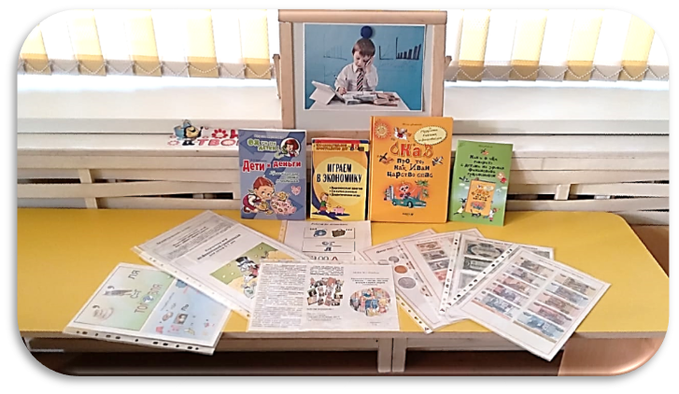

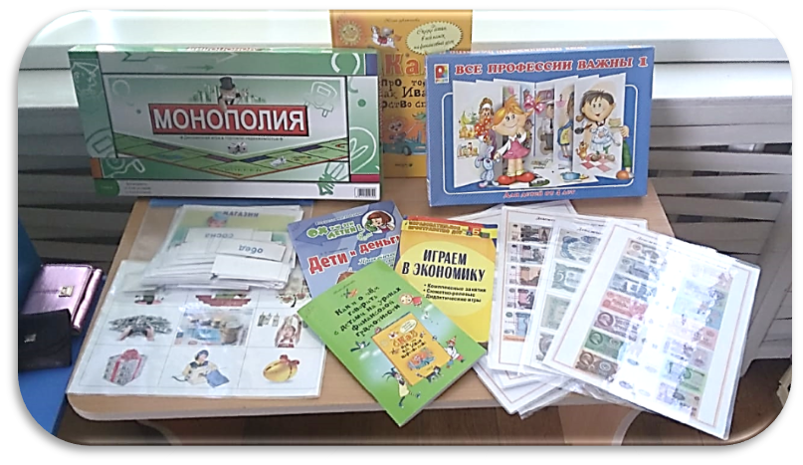
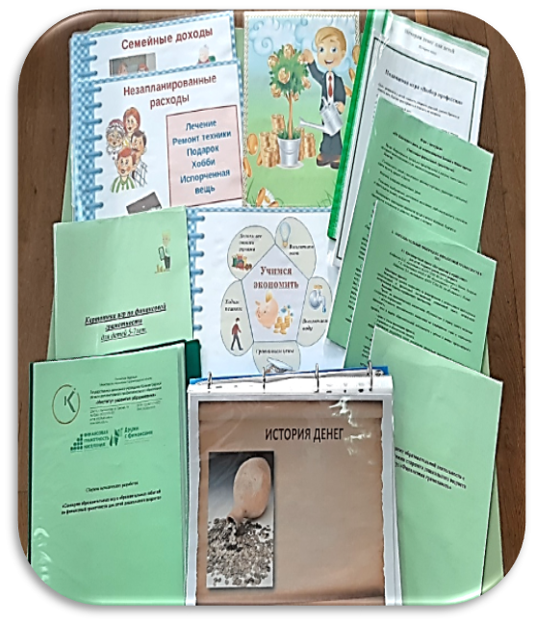

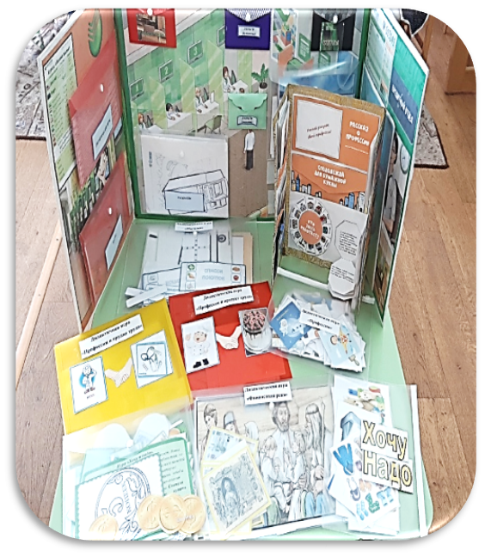

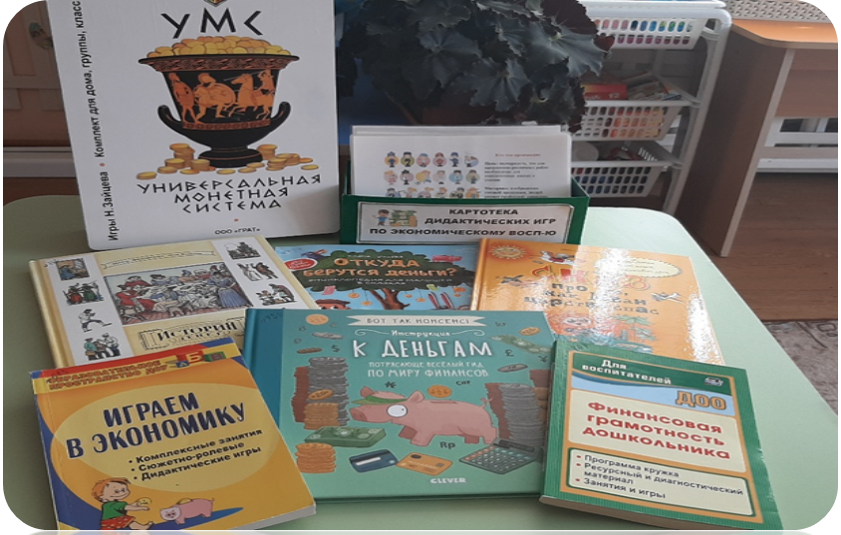

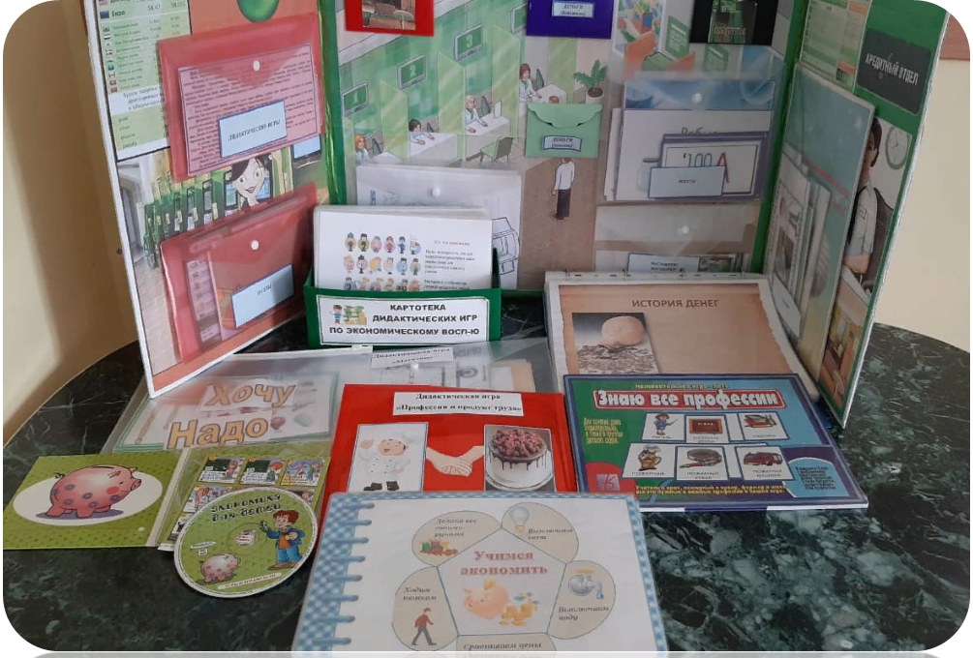

Образовательная среда

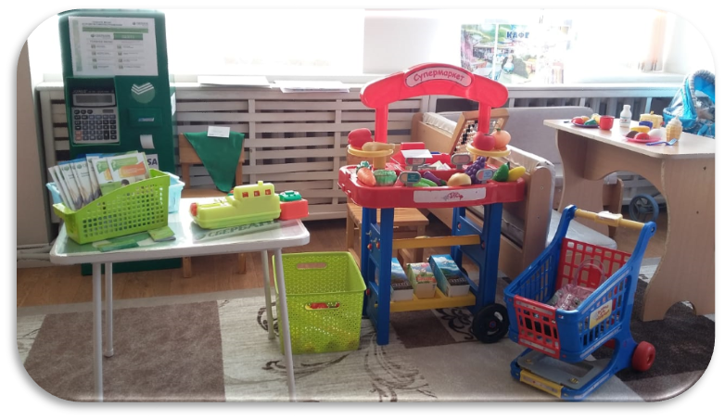

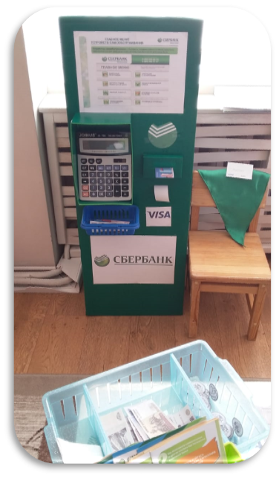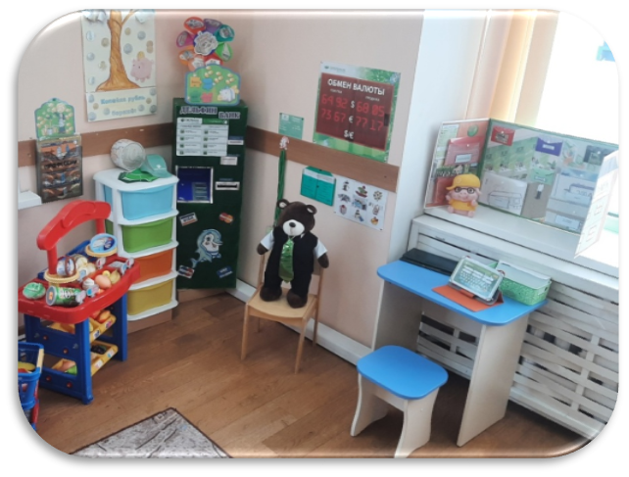

Сюжетно-ролеваяигра
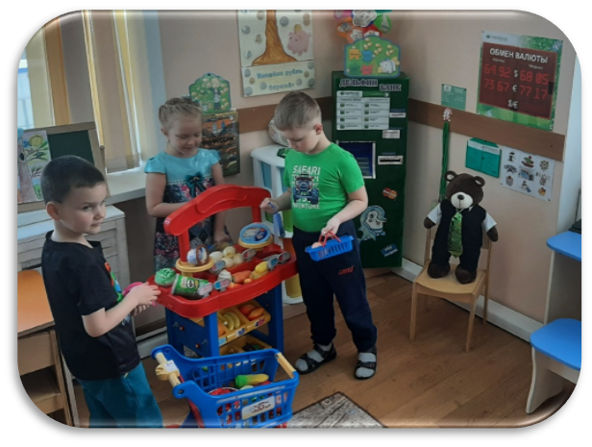

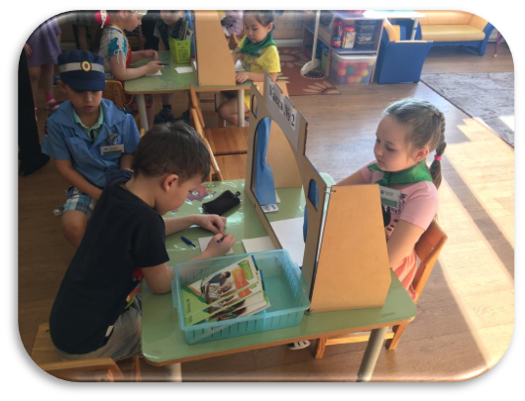

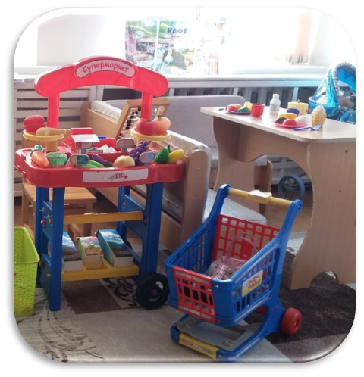
Исследовательский метод
«Знакомство с деньгами»
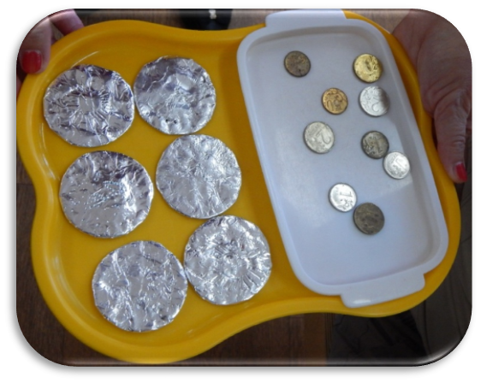
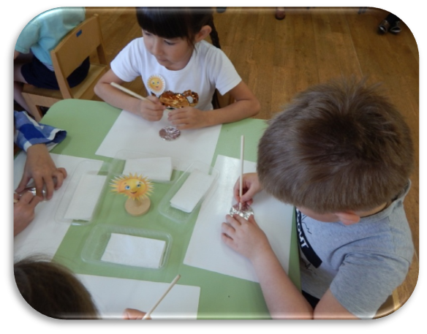
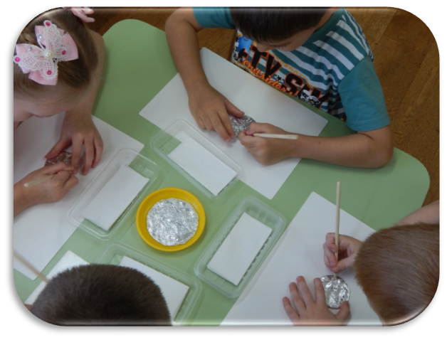
Решение логических задач

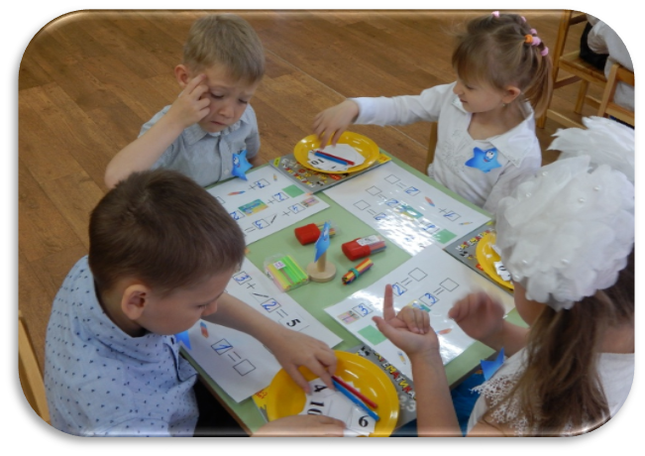

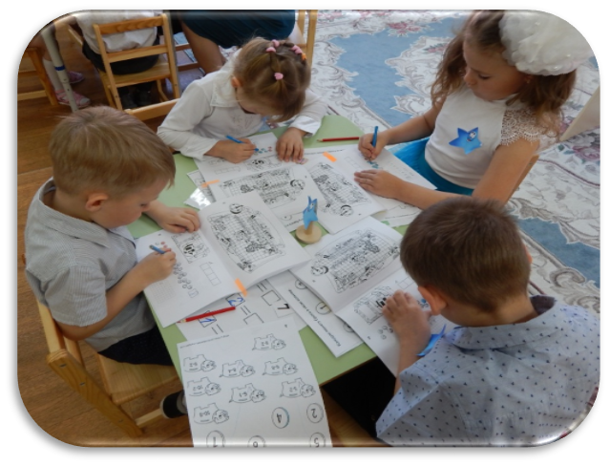

КВЕСТ-ИГРЫ

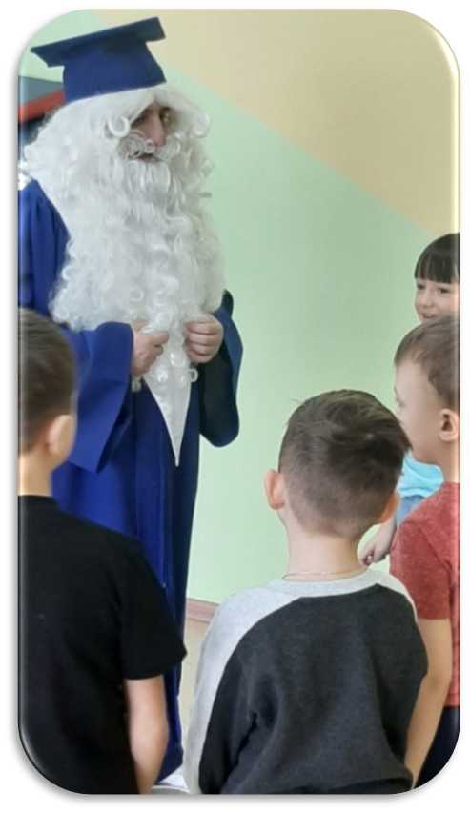

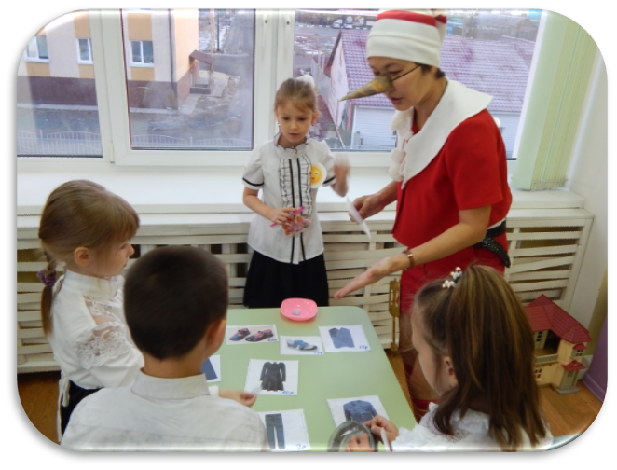

Дидактические игры

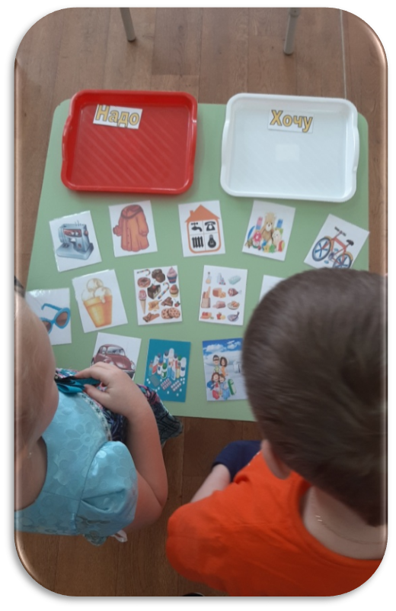
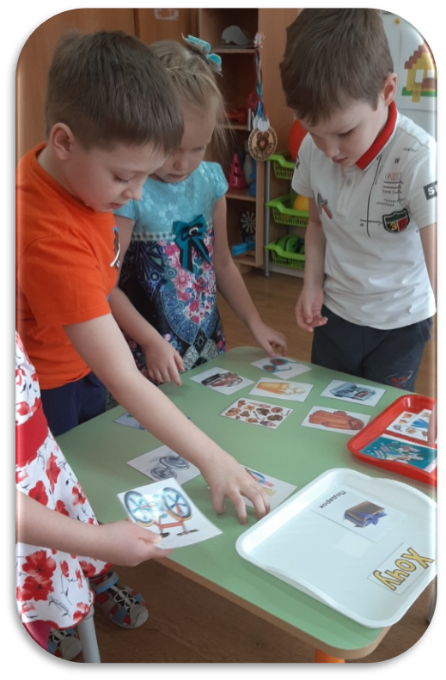

Конспекты ООД, Квест-игры, физкультурные минутки
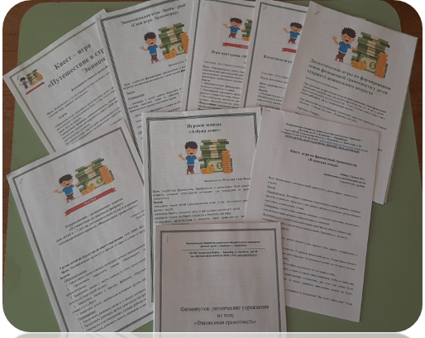

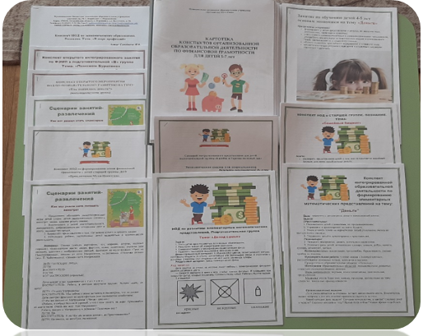
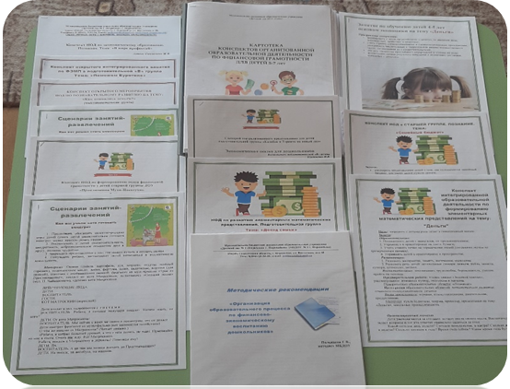

ПРИЛОЖЕНИЕ З

Пословицы и поговорки
О труде
По работе и плата.
Кончил дело – гуляй смело.
Терпенье и труд все перетрут.
Труд кормит, а лень портит.
О деньгах, цене
Деньги – не люди, лишними не будут.
Доход не живет без хлопот.
Получишь доход – явится и расход.

О купле-продаже, товаре
Хороший товар не залежится.
На что спрос, на то и цена.
Кота в мешке покупать нельзя.

О бережливости
Бережливость лучше богатства.
Бережливая вещь два века живет.
Запас человека не портит.

О лени
Леность наводит на бедность.
Лень до добра не доводит.

О добре
Доброго держись, а от худого удались.
Доброе дело само себя хвалит.
О жадности и зависти
В одну лапу всего не сгребешь.
В чужой лодке всегда больше рыбки.
Глаза завидущие, руки загребущие.
Жадность – что река: чем дальше, тем шире.
Ни себе, ни людям.

ПРИЛОЖЕНИЕ И

Сказки
Иван-царевич и серый волк
(русская народная сказка)
Цель: расширять представления о необходимости иметь друзей; учиться проявлять заботу о других людях.
Краткое содержание. Жил-был царь. Было у него три сына. Узнал он, что есть на свете Жар-птица, и послал сынов найти ее. Разъехались братья в разные стороны. Устал Иван-царевич, а серый волк ему говорит: «Жалко тебя, садись на меня да держись крепче, привезу тебя к «Жар-птице». Владелец Жар-птицы запросил в обмен на нее златогривого коня. Хозяин за коня потребовал Елену Прекрасную. Жалко было Ивану-царевичу отдавать златогривого коня и Елену Прекрасную, и опять ему помог волк. Приехал он к отцу с Жар-птицей, на коне и с Еленой Прекрасной.
Материал: иллюстрации к сказке.
Экономические и нравственные категории: потребности, желания, возможности.
Вопросы:
- Сразу ли Ивану-царевичу удалось добыть Жар-птицу?
- Все ли желания героев сказки исполнились?
- Почему Ивану-царевичу не хотелось отдавать царевну, коня?
Социально-нравственные качества: деловитость, смелость, заботливость, смекалка.
Вопросы:
- Какие качества серого волка помогли Ивану-царевичу?
- Умел ли Иван-царевич добиваться своей цели?
Вывод: Иван-царевич выполнил поручение отца. Во время путешествия у него возникло желание оставить себе златогривого коня и Елену Прекрасную. Только благодаря деловитости серого волка это удалось сделать.
Морозко (русская народная сказка)
Цель: расширять представление о труде, необходимости целесообразного ведения домашнего хозяйства; Воспитывать эмоционально-положительное отношение к труду сказочного героя.
Краткое содержание. Жили-были старик со старухой, и было у них две дочери: одна старухина, а другая старикова. Старухина дочка ничего не делала, а падчерица трудилась с утра до вечера: готовила еду, наводила порядок в доме, шила, вязала, работала на огороде, но мачехе все не нравилось. Наступила зима. Заставила она старика отвезти падчерицу в лес, там и оставить. И встретила там падчерица Деда Мороза. Пригласил он к ее себе в терем. Падчерица не любила сидеть без дела: сварила обед, прибрала в тереме, починила одежду Деда Мороза. Обрадовался он такой помощнице и щедро наградил ее. Подарил ей соболью шубу и сундук с богатыми подарками. Приехала падчерица домой. Увидела мачеха такие подарки и отправила к Деду Морозу свою родную дочь. Ничего не делала у Деда Мороза старухина дочь, все ворчала да сердилась. И наградил он ее сундуком с воронами.
Материал: кукольный театр «Морозко».
Экономические категории: труд, награда, расплата, убытки.
Вопросы:
- Почему падчерице тяжело жилось у мачехи?
- Какую работу она выполняла?
- За что Дед Мороз щедро наградил падчерицу?
- Почему старухина дочь не добилась того, чего хотела?
Социально-нравственные качества: трудолюбие – лень, щедрость.
Вопросы:
- Почему Дед Мороз подарил сестрам разные подарки?
- За какой труд люди получают щедрое вознаграждение?
- Почему старикова дочь возвратилась с прибылью, а мачехина дочка – с одними убытками?
- Можно ли старикову дочку назвать трудолюбивой? А старухину дочку? Почему?
Вывод: тяжело жилось падчерице у мачехи. Она много трудилась, была доброй, трудолюбивой. Поэтому ее Дед Мороз щедро наградил. Старухина дочь не любила трудиться. За что и была одарена сундуком с воронами. А старухе был дан урок: трудиться должны все члены семьи.

ПРИЛОЖЕНИЕ К

Дидактические игры
«Кто что делает?»
Цель: расширить знания детей о профессиях и трудовых действиях; воспитать интерес к новым профессиям, уважение к труду взрослых.
Материал: карточки с изображением профессии (продавец, повар, кассир, художник, банкир) и трудового действия (взвешивает товар, готовит еду, рисует, беседует, отсчитывает деньги, показывает рекламные образцы и др.).
Содержание
Ребенок, взяв карточку, называет профессию. Находит соответствующую карточку с изображением трудовых действий и рассказывает о них.
Вариант. Дети подбирают инструменты (картинки), которые необходимы для работы людей тех профессий, которые изображены на сюжетных картинках.

«Кто трудится, кто играет»
Цель: закрепить представления детей о различии трудовой и игровой деятельности (трудовой – нетрудовой)
Материал: набор карточек с изображением трудовых и игровых процессов.
Содержание
У каждого ребенка – набор парных карточек (трудовая – игровая деятельность). Ребенок описывает изображения, называет процессы (мальчик чистит ботинок, девочка стирает кукольное белье, дети танцуют, играют и т. д.), устанавливает отличия (наличие результата труда или его отсутствие).

«Угадай, где продаются»
Цель: научить детей соотносить название магазина с товарами, которые в нем продаются; развить умение обобщать группы предметов.
Материал: картинки с изображением овощей, фруктов, мебели, обуви и т.д.
Содержание
Дети подбирают группы карточек с изображением овощей, фруктов, мебели и т.д. Выкладывают их перед соответствующей сюжетной картинкой, где нарисованы магазины «Мебель», «Овощи», «Супермаркет» и др. Устанавливают зависимость между названием магазина и товарами, которые в нем продаются.

«Товарный поезд»
Цель: Закрепить знание детей о месте изготовления товара; классифицировать товар по месту производства.
Материал: Карточки с изображением товара, плоскостное изображение товарного поезда с вагонами.
Содержание
Вариант 1: Дети раскладывают товар по вагонам так, чтобы в каждом оказался товар, одинаковый по месту производства. Например, мясопродукты – продукция мясокомбината, молочные продукты – продукция молокозавода.
Вариант 2: Дети группируют предметы по месту производства: мебель – мебельная фабрика, посуда – фаянсовый завод, игрушки – игрушечная фабрика.

«Магазин игрушек»
Цель: Дать возможность детям практически осуществить процесс купли – продажи; развить умение «видеть» товар: материал, место производства, цену (стоимость).
Материал: Разные игрушки, ценники, товарные знаки, игровые деньги.
Содержание
Прежде, чем купить понравившуюся игрушку, ребенок называет материал, из которого она сделана (дерево, метал, пластмасса, ткань, и т.д.), место производства (где и кто сделал). Далее определяется цена игрушки. Ребенок отсчитывает определенную сумму денег, и покупает игрушку. По мере того, как игрушки раскупаются, продавец добавляет новые.
«Что быстрее купят?»
Цель: Развивать умение устанавливать зависимость между качеством товара, его ценой (стоимостью) и спросом на него.
Материал: карточки с изображением качественных и некачественных товаров (платье для куклы, на одном из них не хватает нескольких пуговиц); ботинки (на одном нет шнурка).
Содержание
Ребенку предлагается пара карточек с изображением одинаковых товаров. Из двух предложенных вещей ребенок выбирает ту, которую купят быстрее, и объясняет причину своего выбора.

ПРИЛОЖЕНИЕ Л

Проблемные ситуации

«Кто купит больше?»
Пятачок и Ослик хотят сделать покупки в лесном магазине. У Пятачка купюра достоинством в 5 рублей, у Ослика – в 1 рубль.
Вопросы к детям:
- Кто купит больше товаров?
Возможные варианты ответов:
- Больше товаров купит Пятачок, потому что 5 рублей больше, чем 1 рубль.
- Меньше товаров купит Ослик, потому что 1 рубль, меньше, чем 5 рублей.
- Пятачок и Ослик купят одинаковое количество товаров.
Решение проблемы. Дети рассматривают все варианты ответов и находят верными и первый и второй. Для доказательства правильности этих вариантов они сравнивают две купюры – 5 рублей и один рубль. Определяют, чем они похожи и чем отличаются. Одно из существенных отличий – достоинство монет. Монеты отличаются по достоинству: у Пятачка – 5 рублей, у Ослика – 1 рубль. Число 5 >1. Значит на 5 рублей можно купить товаров больше, чем на 1 рубль.
Вывод. Чем больше достоинство монеты (купюры), тем выше ее покупательная способность.

«Какие бывают товары»
Гном Эконом рассказывает детям историю про товары. Жителей страны Экономии называют товарами. Встретились как-то самые разные товары и решили построить улицы. Построили они три улицы, но никак не могли придумать им названия.
На первой улице жили столы, стулья, диваны, на второй – куртки, пальто, костюмы, а на третьей – туфли, сапоги, ботинки.
Вопрос к детям:
- Как можно назвать каждую из трех улиц?
Решение проблемы. Чтобы определить существенное различие между товарами, воспитатель задает вопрос: «Как можно одним словом назвать товары, которые живут на первой (второй и третьей) улице?» Уточнив, что товары по их назначению разделились на три улицы ( на первой улице – мебель, на второй – одежда, на третьей – обувь), дети придумывают названия улиц. Делается вывод о разнообразии товаров.
Аналогично разыгрывается ситуация с товарами промышленного, сельскохозяйственного производства, культурно-бытового назначения. На каждой улице (складе, базе) могут «жить» товары только одного вида. Затем дети самостоятельно называют разные товары и определяют, на какой улице они не могут «жить».

«Как поступить»
В супермаркет завезли разные конфеты: «Белочка», «Ласточка», «Василек» и др. Продавец красиво их разложил, а ценники расставить забыл.
* Как ты поступишь?
1. Вежливо спросишь цену выбранных тобою конфет?
2. молча уйдешь в другой магазин?
3. Спокойно попросишь продавца поставить ценники?
Разрешая проблемную ситуацию, дети отмечают, что могут быть выполнены все три варианта. Но наиболее правильный (удачный) – третий: «Если поставить ценники, то другие покупатели уже не будут о цене спрашивать».
Дети уточняют знания о видах товаров, ценах, у них воспитываются навыки и привычки культурного поведения.

«Где продается товар»
Лесовичок пригласил к себе в гости лесных друзей. Лисичка подарила ему цветы, зайчик – морковку и капусту, а мудрый ежик – игру-головоломку.
Вопросы к детям:
- В каких магазинах звери купили свой товар? Почему?
Постепенно знания детей о профессии продавца, кассира, о способах приобретения покупки в магазине систематизируются и обобщаются. У детей воспитываются уважение к труду людей этой профессии, бережное отношение к вещам.

ПРИЛОЖЕНИЕ М

Диагностика сформированности финансово-экономических знаний и умений

ПРИЛОЖЕНИЕ Н

Динамика сформированности финансово-экономических знаний и умений

